Анотація
В дипломній роботі розглянуто різновиди невизначеності та нечіткості що виникають при повнотекстовому пошуку даних.
Описано методи і алгоритми, які використовуються в пошукових системах та при повнотекстовому пошуку в сучасних СУБД. Докладно розглянуто можливості повнотекстового пошуку в СУБД PostgreSQL та сукупність SQL-операторів повнотекстовому пошуку. З’ясовано обмеженість пошуку та українській мові через брак україномовних словарів та стоп-слів. Описано невизначеність, що виникає з невідповідності назв фільмів на різних мовах.
Показана можливість використання типу даних cube СУБД PostgreSQL для представлення нечітких даних категоріальних змінних.
Розроблено програмний додаток для здійснення повнотекстового пошуку на англійській та російській мовах.

Summary
The diploma thesis deals with varieties of uncertainty and fuzziness arising in full text search of data.
Methods and algorithms used in search engines and full text search in modern DBMS are described. Full text search options in PostgreSQL DBMS and a set of SQL statements for full text search are discussed in detail. Search limitations for Ukrainian language were found due to a lack of Ukrainian-language dictionaries and stop-words. Uncertainty arising from the discrepancy of movie titles in different languages is described.
PostgreSQL DBMS cube data type is shown to represent fuzzy categorical variable data.
A software application was developed to perform full-text search in English and Russian.

Аннотация
В дипломной работе рассмотрены разновидности неопределенности и нечеткости возникающие при полнотекстовом поиске данных.
Описаны методы и алгоритмы, используемые в поисковых системах и при полнотекстовом поиске в современных СУБД. Подробно рассмотрены возможности полнотекстового поиска в СУБД PostgreSQL и совокупность SQL-операторов полнотекстового поиска. Выяснена ограниченность поиска и украинском языке из-за нехватки украинских словарей и стоп-слов. Описана неопределенность, возникающая из-за несоответствия названий фильмов на разных языках.
Показана возможность использования типа данных cube СУБД PostgreSQL для представления нечетких данных категориальных переменных.
Разработана программа для осуществления полнотекстового поиска на английском и русском языках.
ЗМІСТ
Вступ 4
1. ТЕСТОВІ НАБОРИ ДАНИХ. БАЗА ДАНИХ ФІЛЬМІВ IMDB 6
1.1. Призначення тестових наборів даних. 6
1.2. Бази даних повнотекстового пошук 7
2. НЕВИЗНАЧЕНОСТІ ТА НЕЧІТКОСТІ В ПОВНОТЕКСТОВОМУ ПОШУКУ ДАНИХ 11
2.1. Визначення повнотекстового пошуку. 11
2.2. Основні етапи збереження і пошуку даних 12
2.3. Різновиди невизначеності та нечіткості в тестовій базі IMDb. 15
3. СУЧАСНІ ПОШУКОВІ СИСТЕМИ ТА СУБД, В ЯКИХ МОЖЛИВИЙ ПОВНОТЕКСТОВИЙ ПОШУК ДАНИХ. 17
3.1. Системи повнотекстового пошуку даних 17
3.2. Методи та алгоритми, які використовуються для повнотекстового пошуку даних в пошукових системах. 19
3.3. Сукупність задач, в яких застосовують тип даних cube СУБД PostgreSQL 24
4. ПОВНОТЕКСТОВИЙ ПОШУК ДАНИХ В СУБД POSTGRESQL 30
4.1. SQL - оператори повнотекстового пошуку даних в СУБД PostgreSQL. 30
4.2. Приклади повнотекстового пошуку в базі даних IMDb. 32
4.3. Клієнтський додаток для запитів до тестової бази IMDb 39
Розділ 5. ОЦІНКА ЕКОНОМІЧНОЇ ЕФЕКТИВНОСТІ ІНВЕСТИЦІЙ В РОЗРОБКУ ПРОГРАМНОГО НЕЛОГIЧНОГО ПОШУКУ У СУБД 44
5.1. Загальна характеристика проекту 44
5.3 Визначення ціни програмного продукту 52
5.4 Розрахунок початкових інвестицій 57
5.5 Розрахунок поточних витрат 58
РОЗДІЛ 6. СТВОРЕННЯ БАЗ ДАНИХ ДЛЯ ЕКОЛОГІЧНИХ ДАНИХ 64
Екологічний моніторинг 64
Формулювання мети і розв'язання задачі. 64
Глобальний моніторинг довкілля. 68
Висновки. 76
РОЗДІЛ 7. ОХОРОНА ПРАЦІ 77
1. Вимоги безпеки пiд час обслуговання та налагодження ЕОМ 77
2. Вимоги безпеки під час обслуговування та налагодження ЕОМ 78
3. Міжнародна нормативно-правовi документи з охорони праці фахівців - комп'ютерників 82
РОЗДІЛ 8. ЦИВІЛЬНИЙ ЗАХИСТ 85
ВИСНОВКИ 95
ПЕРЕЛІК ДЖЕРЕЛ ПОСИЛАННЯ 96

Вступ
Темою роботи є дослідження можливостей сучасних постреляційних СУБД в здійсненні повнотекстового пошуку на різних мовах – англійській, українській та російській. В якості набору даних використовується тестова база даних Internet Movie Data Base – IMDb. Тому постають ряд питань: якими бувають тестові набори даних, їх призначення, кількість даних у тестових набора; що таке повнотекстовий пошук і чим він відрізняється від звичайного запиту до бази даних. Що ми маємо на увазі, коли говоримо про нечіткість запитів.
В Інтернет можливо отримати значну кількість наборів даних, як платних, так і у вільному доступі, а також описи їх колекцій та посилання.
Створюють тестові набори даних в Інтернет не тільки окремі групи користувачів, дослідників з різних університетів, а й такі компанії як Google, Microsoft та інш., а також урядові органи різних країн та міжнародні організації.
Однин й теж набір даних або база даних може зберігатися на різних сайтах, в різних форматах та використовуватися з різними цілями. Для баз даних можливі як різні схеми бази даних, так і обсяг рядків в таблицях.
Тестова база даних IMDb, яку ми використовуємо в роботі, призначена для повнотекстового пошуку в СУБД PostgreSQL. По-перше, в цій СУБД реалізовано найбільш вживані інструменти повнотекстового пошуку. По-друге, жанри фільму представлені типом cube, що відтворює елементи нечіткої множини.
В зосередимося на різних операторах, які застосовують для повнотекстового пошуку та засоби СУБД для їх ефективної реалізації.
Клієнтська програма дозволить показати результати пошуку фільмів та акторів в умовах, коли користувач лише приблизно знає написання та зміст фрази або слова запиту.

Мета дослідження – визначити різновиди невизначеності та нечіткості при повнотекстовому пошуку даних. Дослідити методи та алгоритми, які використовуються для повнотекстового пошуку даних в пошукових системах. Визначити сукупність задач, в яких застосовується тип даних cube СУБД PostgreSQL.
Об’єкт дослідження – сучасні методи та інформаційні технології збереження та аналізу інформації, розміщеної в Інтернет. Структура та обсяг наборів даних бази IMDb (Internet Movie Database) в різних сховищах. Можливості повнотекстового пошуку в СУБД PostgreSQL Сукупність SQL - операторів повнотекстовому пошуку даних в СУБД PostgreSQL.
Предмет дослідження – можливість повнотекстового пошуку в СУБД PostgreSQL на російській та українській мовах. Можливість використання типу даних cube в СУБД PostgreSQL для представлення нечітких даних категоріальних змінних.

1. ТЕСТОВІ НАБОРИ ДАНИХ. БАЗА ДАНИХ ФІЛЬМІВ IMDB

1.1. Призначення тестових наборів даних.
Тестові набори даних у вільному доступі широко представлені в Інтернет. Описи таких наборів існують на різних сайтах, зокрема на Вікіпедії. Наведені там різновиди та призначення тестових наборів даних, що знаходяться у вільному доступі, представлено в табл. 1.
Таблиця 1.1. Різновиди і призначення тестових наборів даних
тип | призначення
Зображення | складаються з зображень чи відеозаписів для виявлення та класифікації об'єктів на декілька груп., розпізнавання облич, почерків та рукописних символів, аерофотознімків
Текстові дані | головним чином тексти для обробки природних мов, задач аналізу настроїв, перекладу та кластерного аналізу.
Звукові дані | набори даних звуків для розпізнавання і дослідження особливостей. Наприклад: виступи на радіо і ТБ, музика
Дані сигналів | набори даних електричних сигналів для обробки і аналізу, датчиків руху
Фізичні дані | набори даних для досліджень методами класифікації, регресії, кластерного аналізу: фізика високої енергії, системи, астрономія, землезнавство
Біологічні дані | набори даних про людей, тварин, рослин, мікробів; пошук ліків
Інші дані | фінансові дані, погода, перепис населення, логістика, Інтернет

Представлені в таблиці дані показують, що тестові набори даних застосовуються не лише для повнотекстового пошуку, а також для досліджень алгоритмів обробки зображень, відео – даних, статистичних досліджень в різних науках, хімії та біології.

1.2. Бази даних повнотекстового пошук
Серед них є бази даних для вивчення і досліджень особливостей повнотекстового пошуку. Наведемо приклади найбільш значних сайтів, що надають у вільних доступ такі тестові набори даних:
Сайт data.world [1] містить понад 500 тестових наборів даних по 20 категоріям, які показано на рис. 1.1:

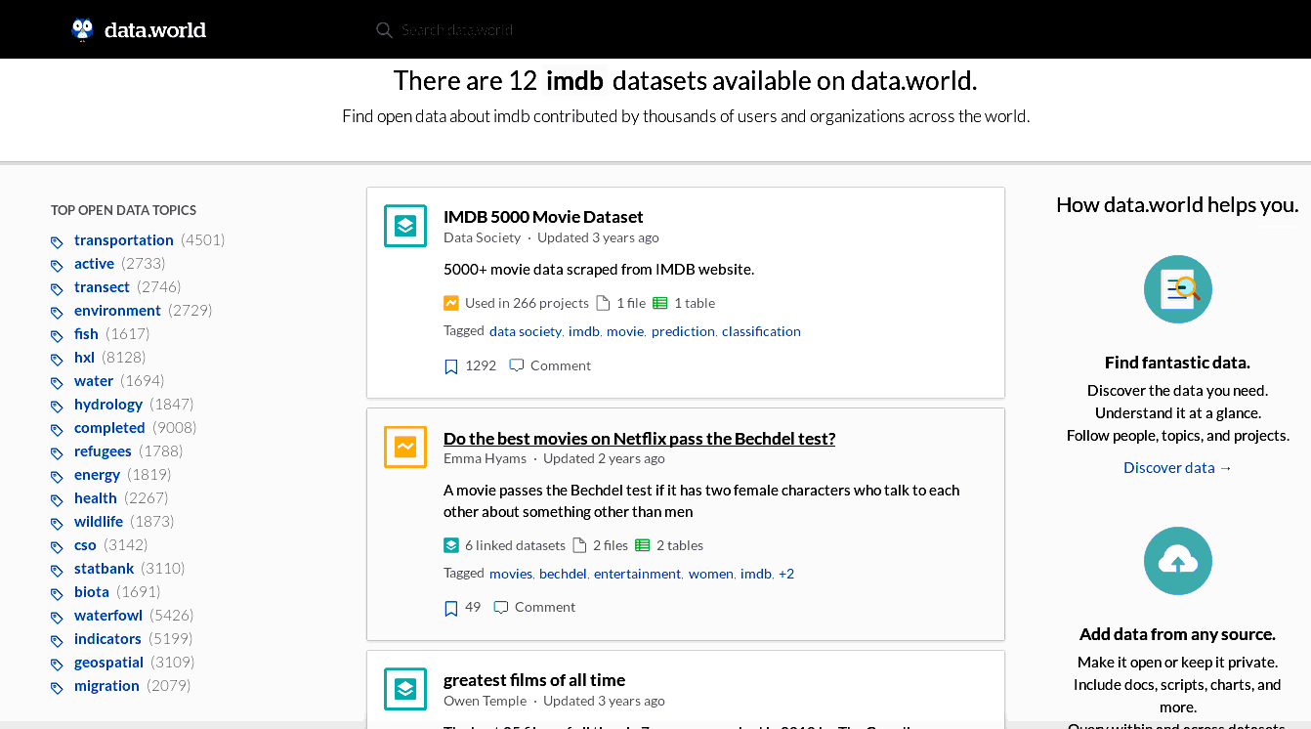
Рисунок 1.1. Набори тестових даних сайта data.world

Дані для досліджень згруповано по категоріям: біота (1691 баз), водоплавні птахи (5426), статистика (3119), біженці (1789), здоров'я (2432), гео просторові дані (3110), перевезення (5001), банківська статистика (3110), атмосфера (1655), корали (2793), управління (2472), дикої природи (1873), геодані (3917), міграція (2080), різні показники (5199), риба (1617), енергія (1819). Відмітимо, що наборів даних IMDB, який використовуємо в роботі, надається аж 13, бо призначені вони для різних видів аналізу.
Іншим відомим джерелом тестових даних є сайт kaggle.com [2]. На ньому доступні для досліджень велика кількість наборів даних, також згрупованих по категоріям ( рис. 1.2)

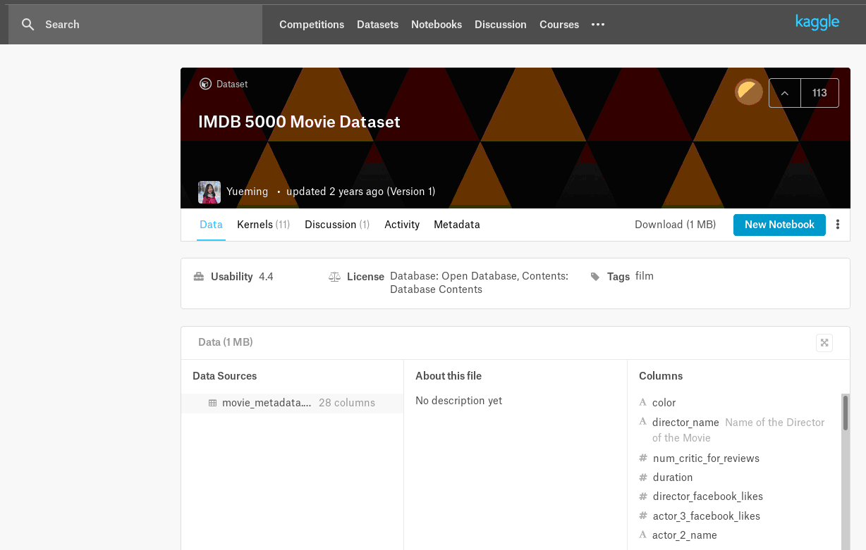
Рисунок 1.2 Сторінка набору даних IMDB на сайті kaggle.com.

База даних IMDb на kaggle.com містить відомості про понад 5000 фільмів різних країн.
Першоджерелом для тестових наборів даних про фільми IMDb є набори даних Internet Movie Data Base ( IMDb ) відповідного проекту. Сайт IMDb [3] надає відомості про фільми, телевізійні серіали, відеофільми; продюсерів ( режисерів ), акторів, жанри, нагороди на фестивалях та інш. Дані в наборах безперервно поповнюються. Сторінка сайту з описом набора даних показана на рис. 1.3.
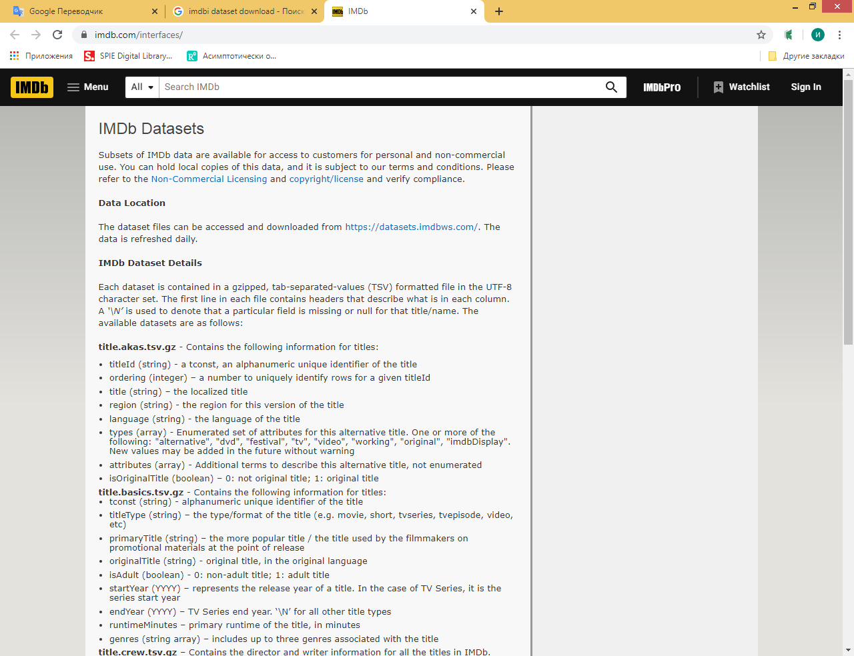
Рисунок 1.3 Сторінка з описом набору даних IMDB на сайті imdb.com

Дані, що надаються у вигляді 7 архівованих текстових TSV – файлів в кодуванні UTF-8, перелічені в табл. 1.2:
Таблиця 1.2. Призначення файлів набору даних IMDb
файл | опис змісту даних
title.akas.tsv.gz | назва фільму для різних країн показу ( альтернативи )
title.basics.tsv.gz | назва фільму ( основна ) з визначенням типу, всіх назв, дати випуску, жанрів
title.crew.tsv.gz | інформація про режисера та сценариста фільму
title.episode.tsv.gz | містить інформацію про епізод серіалу
title.principals.tsv.gz | головний склад акторів / команди фільму, персонаж актора
title.ratings.tsv.gz | рейтинг IMDb та інформація про кількість голосів за фільм
name.basics.tsv.gz | Інформація про імена та прізвища осіб, дата народження, фільми в яких знявся

Інший сайт , що містить тестові набори даних IMDb, надає їх для реляційних СУБД ILP і містить також такі бази даних як [4]: автомобілі, канцерогенез, мутагенез, IMDB та фінанси. Бази даних створені для СУБД MySQL.
На цьому сайті баз даних IMDB дві – Imdb ( 148MB, додаток до книги «Web programming step by step» та IMDB Top/Bottom Movies. Обидва містять дані про 375706 фільмів та 17433 акторів. Сторінку сайту, що містить схему бази даних IMDb наведено на рис. 1.4

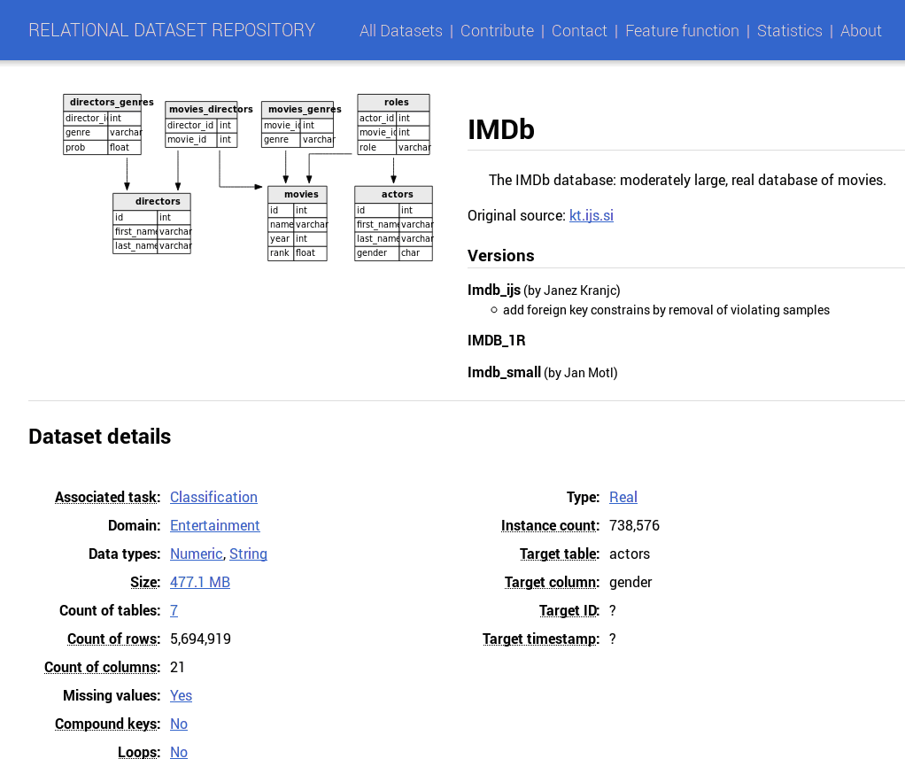
Рисунок 1.4. Сторінка сайту ILP, що містить схему бази даних IMDb

Крім того, база даних IMDb розглядається як один з прикладів в книжці «Семь баз данных за семь недель» [5]. Саме цю базу даних було взято за основу роботи.

2. НЕВИЗНАЧЕНОСТІ ТА НЕЧІТКОСТІ В ПОВНОТЕКСТОВОМУ ПОШУКУ ДАНИХ

2.1. Визначення повнотекстового пошуку.
Повнотекстовий пошук (або просто пошук певного тексту) - це можливість знаходити документи на мові оригіналу, що відповідні запиту, сформованому користувачем і, можливо, впорядковані за релевантністю цьому запиту.
Найбільш поширена задача - знайти всі документи, що містять слова запиту, і видати їх відсортованими за ступенем відповідності запиту.
Поняття запиту і відповідності досить розпливчасте і залежать від конкретної задачі. У найпростішому випадку запитом вважається набір слів, а відповідність запиту визначається частотою, з якою ці слова зустрічаються в документі.
Оператори пошуку для текстових змінних існують як в мовах програмування, так і в реляційних СУБД багато років.
В мовах програмування для цього використовують бібліотечні функції, що реалізують регулярні вирази.
В стандартах мови SQL для текстових типів даних існують оператори LIKE, ILIKE. В більшості сучасних постреляційних СУБД створено оператори, що дозволяють застосувати регулярні вирази в умови відбору операторів SQL.
Але цим операторам не вистачає дуже важливих речей, які потрібні сьогодні від інформаційних систем:
- немає підтримки лінгвістичного функціоналу, навіть для англійської мови. Можливості регулярних виразів обмежені;
- вони не розраховані на роботу зі словоформами, наприклад, «підходять» і «підходити».
- з ними ви можете пропустити документи, які містять слово «підходять», хоча, ймовірно, ці документи представляють інтерес при пошуку за ключовим словом «підходити». Звичайно, можна спробувати в регулярному виразі перерахувати всі варіанти слова, але це буде дуже трудомістким і призведе до значної кількості помилок ( бо деякі слова можуть мати десятки словоформ ).
- вони не дозволяють упорядковувати результати пошуку за релевантністю, а без цього пошук неефективний, коли в результаті запиту знаходяться сотні відповідних документів.
- зазвичай в таблицях з великою кількістю рядків такі запити виконуються повільно через відсутність індексів, бо при кожному пошуку доводиться переглядати всі документи.
Для запобігання послідовному перегляду всіх рядків таблиці в СУБД застосовуються індекси. Тож для швидкого повнотекстового пошуку СУБД має підтримувати відповідні засоби індексації. Сама ж повнотекстова індексація полягає в попередній обробці документів і збереженні індексу для подальшого швидкого пошуку.

2.2. Основні етапи збереження і пошуку даних
Визначимо, що документ - одиниця обробки в системі повнотекстового пошуку: це може бути журнальна стаття або поштове повідомлення. Система пошуку тексту повинна вміти розбирати документи і зберігати зв'язку лексем (ключових слів) з містить їх документом. Згодом ці зв'язки можуть використовуватися для пошуку документів з заданими ключовими словами.
У контексті пошуку в пошукових системах та СУБД документ - це зазвичай вміст текстового поля в рядку таблиці або, можливо, поєднання (об'єднання) таких полів, які можуть зберігатися в різних таблицях або формуватися динамічно. Іншими словами, документ для індексації може створюватися з декількох частин і не зберігатися де-небудь як єдине ціле.
Документи можливо зберігати в звичайних текстових файлах в файлової системі. В цьому випадку база даних може бути просто сховищем повнотекстового індексу і виконавцем запитів, а знайдені документи будуть завантажуватися з файлової системи за деякими унікальними ідентифікаторами. Однак для завантаження зовнішніх файлів потрібні права адміністратора або підтримка спеціальних функцій, так що це зазвичай менш зручно, ніж зберігати всі дані всередині бази даних в BLOB - полях. Крім того, коли все зберігається в базі даних, це спрощує доступ до метаданих документів при індексації та виведення результатів.
Для потреб текстового пошуку кожен документ повинен бути зведений до спеціального формату tsvector, що використовується як у пошуковій системі Elasticsearch, так і в СУБД PostgreSQL. Пошук і ранжування виконується виключно з цим поданням документа - вихідний текст буде обрано, тільки коли документ буде відібраний для виведення користувачеві. Тому часто мають на увазі під поняттям tsvector сам документ, тоді як цей тип, звичайно, містить тільки компактне представлення всього документа.
Попередня обробка документа включає три наступні операції [6,7]:
1. Розбір документів на фрагменти. При цьому корисно виділити різні класи фрагментів, наприклад, числа, слова, словосполучення, поштові адреси та інш., які будуть оброблятися по-різному. В принципі класи фрагментів можуть залежати від програми, але для більшості застосувань цілком підійде зумовлений набір класів. Цю операцію в системах повнотекстового пошуку виконує аналізатор ( parser ). Зазвичай можливо використовувати як стандартний аналізатор, так і створювати свої, вузькоспеціалізовані.
2. Перетворення фрагментів в лексеми. Лексема - це нормалізоване фрагмент, в якому декілька різних словоформ приведені до однієї. Наприклад, при нормалізації літери верхнього регістру наводяться до нижнього, а зі слів зазвичай забираються закінчення ( зокрема, «s» або «es» в англійському, «ая» чи «ой» в російському та інш. ). Завдяки цьому можна знаходити різні форми одного слова, не вводячи вручну всі можливі варіанти. Крім того, на даному етапі зазвичай виключаються стоп-слова, тобто слова, настільки поширені, що немає сенсу включати їх до пошуку. Іншими словами, фрагменти являють собою просто частини рядків тексту документа, а лексеми - це слова, які мають цінність для індексації і пошуку.
Для виконання цього кроку в пошукових системах використовуються словники. Набір існуючих стандартних словників при необхідності можна розширювати, створюючи свої власні.
3. Зберігання документів у формі, підготовленої для пошуку. Наприклад, кожен документ може бути представлений у вигляді сортованого масиву нормалізованих лексем. Крім лексем, часто бажано також зберігати інформацію про їх розміщенні в документі для ранжирування по ступеню близькості, щоб документ, в якому слова запиту розташовані «щільніше», отримував вищий ранг, ніж документ з розкиданими словами.
Словники дозволяють управляти нормалізацією фрагментів з великою гнучкістю. Створюючи словники, можна:
- - визначати стоп-слова, які не будуть індексуватися.
- - співставляти синоніми з одним словом, використовуючи Ispell.
- - співставляти словосполучення з одним словом, використовуючи тезаурус.
- - співставляти різні відміни слова з канонічної формою, використовуючи словник Ispell.
- - співставляти різні відміни слова з канонічної формою, використовуючи стеммер Snowball.
Прикладом зберігання підготовлених документів може бути тип даних tsvector в СУБД PostgreSQL, а для запитів до цього типу даних використовується функція tsquery. Для прискорення повнотекстового пошуку як в пошукових системах, так і в СУБД застосовуються індекси.

2.3. Різновиди невизначеності та нечіткості в тестовій базі IMDb.
Невизначеність під час створення запиту при повнотекстовому пошуку користувачем може виникати завдяки:
спотворенню в назві фільму або прізвищі актора одного чи декілька слів: змінивши суфікс (менш критично) або префікс, наприклад «Знакомься Джо Блэк» замість «Знакомьтесь, Джо Блэк»;
переплутуванню порядку букв при наборі слова (описка) – «Знакомьтесь, Джо Блейк».
досить приблизному написанню імені та прізвища, наприклад Сильвестр Сталоне замість Сильвестр Сталлоне
Певним видом нечіткості є віднесення фільму до жанру. Ми можемо сказати, що фільм «Король Лір» - драма, але він відноситься і до історичних фільмів. Це стосується практично всіх фільмів. Тобто жанр фільму це нечітка множина, визначена на категоріальній шкалі, а ступінь приналежності до певної категорії (жанру) визначена в інтервалі [0,10] і задається експертом або опитом глядачів.
Якщо ввести нечітку множину «жанр фільму»:
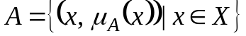
то можливе ввести порівняння схожості [8] ( A дорівнює B ) двох фільмів за жанрами:
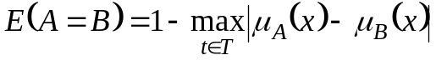, де 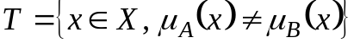
Таким же чином можна говорити і несхожості двох фільмів за жанрами.

3. СУЧАСНІ ПОШУКОВІ СИСТЕМИ ТА СУБД, В ЯКИХ МОЖЛИВИЙ ПОВНОТЕКСТОВИЙ ПОШУК ДАНИХ.

3.1. Системи повнотекстового пошуку даних
Перш за все зазначимо, що ми будемо розглядати тільки ті системи та СУБД, які не потребують оплати, не обмежені часом пробного іспиту та мають штучних обмежень функціоналу. До таких сучасних системи повнотекстового пошуку можливо віднести:
Sphinx - система повнотекстового пошуку, що поширюється за ліцензією GNU GPL. Її особливістю є висока швидкість індексації та пошуку, а також інтеграція з такими СУБД, як MySQL, MariaDB і PostgreSQL. Система надає REST API для таких мов веб-програмування, як PHP, Python, Java, Perl, Ruby, .NET та C ++.
Elasticsearch - пошукова система, яка написана на Java і є найпопулярнішою серед пошукових систем. Вона використовує бібліотеку Lucene і її офіційні клієнтські бібліотеки доступні на Java, C # (.NET), Python, Groovy. Elasticsearch пов'язана з іншими проектами компанії Elastic – Logstash, яка відповідає за механізм збору даних і аналіз журналів та платформою аналітики і візуалізації Kibana. Ці три продукти - інтегруване рішення, що зветься «Elastic Stack».
Elasticsearch використовують ряд відомих компаній та проектів – Wikimedia, StumbleUpon, Quora, Foursquare, SoundCloud, GitHub, Netflix. Amazon, IBM, Qbox.
Зараз компанія Elastic пропонує своїм передплатникам систему Elasticsearch як керований сервіс у хмарних сховищах.
Крім вищеназваних пошукових систем, можливість повнотекстового пошуку в повній мірі реалізована в об’єктнореляційній СУБД PostgreSQL, а часткові можливості є у сучасних постреляційних СУБД MySQL та MariaDB. NoSQL та NewSQL СУБД таких можливостей не мають.
На рис. 3.1 показано рейтинг СУБД в жовтні 2019 року.
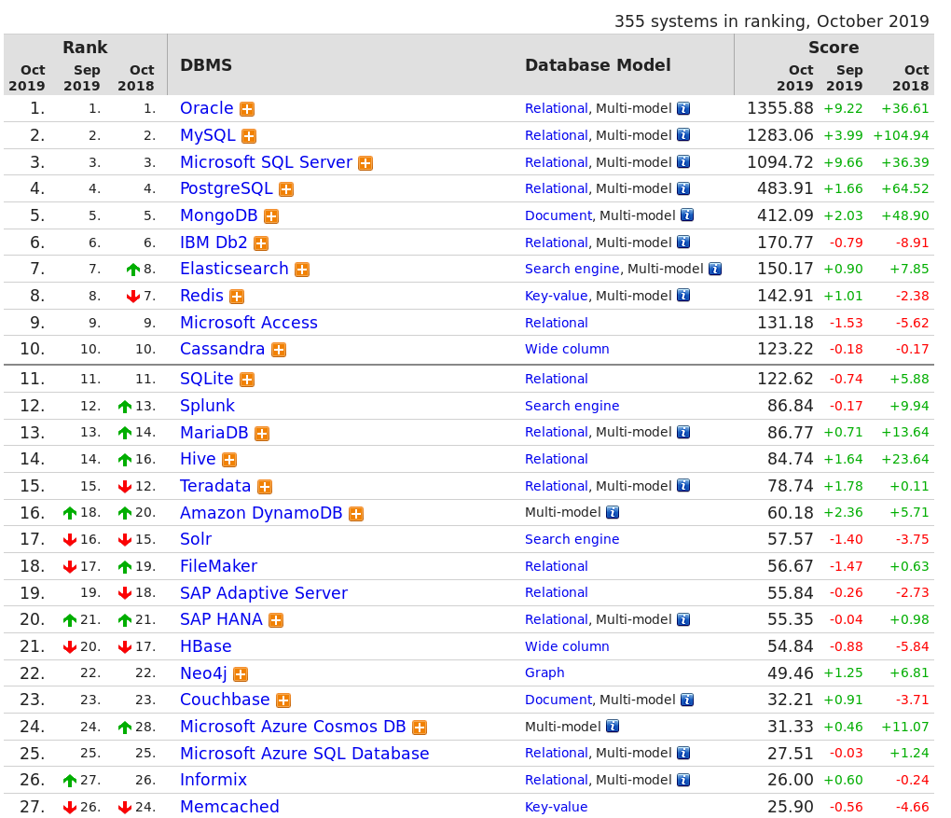
Рисунок 3.1 Верхні рядки рейтингу СУБД на жовтень 2019 року [9].
Як видно з рисунку, три з п’яти перелічених вище пошукових систем знаходяться в Топ -10 рейтингу, а Sphinx і MariaDB 12 та 13 місцях, при цьому їх популярність зростає.
В таблиці 3.1 представлені пошукові системи та СУБД та їх короткі описи.
Таблиця 3.1 Рейтинг пошукових систем та СУБД та їх описи.
№ | Назва | Опис | Використовується
2 | MySQL | Компактний багатопотоковий сервер баз даних з високою швидкістю, стійкістю і простотою використання. Ефективне рішенням для малих і середніх застосувань. | Apple, Amazon.com, flickr, Joomla!, Google Ads, LiveJournal, MediaWiki та Вікіпедія, Nokia, WordPress, Yahoo!
4 | PostgreSQL | об'єктно-реляційна СУБД, альтернатива комерційним СУБД ( Oracle, MS SQLServer, IBM DB2). Ефективне рішення для середніх та великих застосувань. | OpenStreetMap, Sony Online, BASF, Skype VoIP, The International Space Station, Instagram, TripAdvisor, Yandex.Mail, FlightAware.
7 | Elasticsearch | пошуковий сервер для розподіленого повнотекстового пошуку з HTTP веб-інтерфейсом і підтримкою безсхемних JSON документів. | Wikimedia, StumbleUpon, Quora, Foursquare, SoundCloud, GitHub, Netflix. Amazon, IBM
13 | MariaDB | реляційна СУБД, створена у 2009 як відгалуження MySQL. Має нові види сховищ: Aria, XtraDB, BXT, OQGRAPH, Sphinx, | DBS Bank, Google, Mozilla, Wikimedia Foundation.  Включена до ОС:  Arch Linux, Debian, Ubuntu, Fedora, Red Hat Enterprise Linux, CentOS, openSUSE, SUSE Linux Server, OpenBSD, FreeBSD.

В роботі використовувалась об'єктно-реляційна СУБД PostgreSQL з огляду на ефективні оператори та індексацію повнотекстового пошуку та швидкість запитів до середніх та великих за обсягом об’ємів даних.

3.2. Методи та алгоритми, які використовуються для повнотекстового пошуку даних в пошукових системах.
Розглянемо методи та алгоритми, які реалізовані в пошукових системах. Це відстань Левенштейна та триграми.

3.2.1. Відстань Левенштейна.
Відстань Левенштейна [10] ( инакше редакційна відстань або дистанція редагування ) — міра відмінності двох послідовностей символів (рядків), що обчислюється як мінімальна кількість операцій вставки, видалення і заміни, необхідних для перетворення одної послідовності символів в іншу. Саму задачу було поставлено і розроблено метод іі рішення у 1965 році радянським математиком Володимиром Йосиповичем Левенштейном.
На практиці дистанція Левенштейна використовується для визначення подібності послідовностей символів, наприклад для корекції орфографії або для пошуку дублікатів.
Знаходження відстані Левенштейна — це більш проста задача, ніж отримання так званого редакційного предписання:
Редакційним предписаннням звется послідовність дій, необхідних для отримання з першої строки другої найкоротшим чином. Зазвичай дії позначаються так: D (англ. delete) — видалити, I (англ. insert) — вставити, R (replace) — змінити, M (match) — співпадіння.
Наприклад, для 2-х рядків «CONNECT» і «CONEHEAD» можна побудувати таку таблицю перетворень:
Дія: M M M R I M R R
1 рядок: C O N N E C T
2 рядок C O N E H E A D

Відстань Левенштейна і її узагальнення активно застосовується:
- для виправлення помилок в слові (в пошукових системах, базах даних, при введенні тексту, при автоматичному розпізнаванні відсканованого тексту або мови).
- для порівняння текстових файлів утилітою diff і їй подібними. Тут роль «символів» грають рядки, а роль «рядків» - файли.
- у біоінформатиці для порівняння генів, хромосом і білків.
З точки практичного засування визначення відстані між словами або текстовими полями по Левенштейн має наступні недоліки:
- при перестановці місцями слів у рядку або частин слів обчислюються порівняно великі відстані;
- відстані між абсолютно різними короткими словами виявляються невеликими, в той час як відстані між схожими довгими словами виявляються значними.
Цю задачу для вирішує алгоритм Вагнера - Фішера, де діє правило трикутника: якщо дві послідовні операції можна замінити однією, це не погіршує загальну ціну (наприклад, замінити символ x на y, а потім з y на z не краще, ніж відразу x на z).
3.2.2. Транспозиція символів.
Якщо до списку дозволених операцій додати транспозицию (два сусідні символи міняються місцями), то отримана відстань зветься Дамерау - Левенштейна. Для неї, як і для відстані Левенштейна існує алгоритм, що вимагає O(M*N) операцій. Дамерау показав, що 80% помилок при наборі тексту людиною є транспозиція.
Нехай 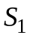 і 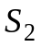 - два рядки (довжиною M і N) над деякими алфавітом, тоді редакційне відстань (відстань Левенштейна) d(,) можна підрахувати за наступною рекурентною формулою:
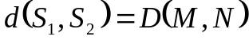
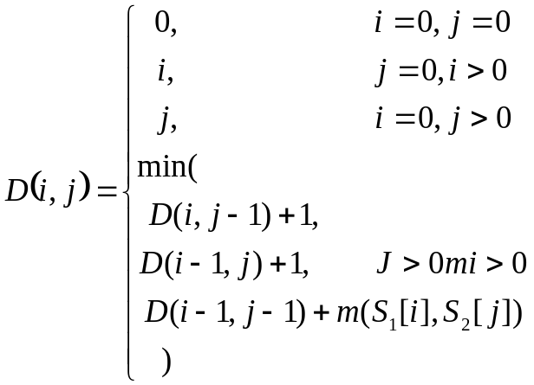 де 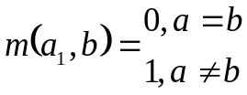
Цей алгоритм називається алгоритмом Вагнера - Фішера.
Алгоритм у цьому вигляді вимагає О( MN ) операцій і таку ж пам'ять. Існують реалізації алгоритму Вагнера – Фішера, які потребують пам'ять О(2*N .
В PostgreSQL пошук з помилками вирішується двома шляхами: за допомогою нечіткого пошуку або фонетичними алгоритмами. На даний момент в є два модуля, які можуть допомогти в пошуку з помилками: це pg_trgm [11] та fuzzystrmatch [12]. Модуль fuzzystrmatch здійснює підрахунок відстані Левенштейна між словами. Для його використання створюються індекси gist та gin.

3.2.3. Триграми.
N-грама — послідовність з n елементів. З семантичної точки зору, це може бути послідовність звуків, складів, слів або букв. На практиці частіше зустрічається N-грами як ряд слів, стійкі словосполучення яких називають колокацію. Послідовність з двох послідовних елементів часто називають біграмою, послідовність з трьох елементів називається триграмою. Триграми широко застосовуються в обробці природної мови.
Триграми використовуються:
- в комп'ютерному стисненні даних,
- для індексування даних в пошукових системах; як правило, індексовані дані пов'язані зі звучанням слів.
Наведемо приклад ефективного знаходження слова – кандидата при заміні слова з помилками правопису.
Ймовірність заміни слова «счастье» на слово «удовольствие» можливо отримати за формулою Байеса:
P = P(счастье) * P(есть|счастье) * P(удовольствие|счастье есть) * P(без|счастье есть удовольствие) * P(раскаяния|счастье есть удовольствие без)
Приймемо, що ймовірність слова в тексті залежить тільки від попереднього слова. Тоді наша формула для розрахунку фрази прийме наступний вигляд:
P = P(счастье) * P(есть|счастье) * P(удовольствие|есть) * P(без|удовольствие) * P(раскаяния|без)
Розрахувати умовну ймовірність P (є | щастя) не складно. Для цього вважаємо кількість пар «щастя є» і ділимо на кількість в тексті слова «щастя».
Якщо ми порахуємо всі пари слів в деякому тексті, ми зможемо обчислити вірогідність довільній фрази. Цей набір розрахованих ймовірностей і буде біграмною моделлю.
Модуль PostgreSQL pg_trgm [11] працює з три грамами і може здійснювати пошук по підрядку та нечіткий пошук. Він дозволяє індексацію індексами gist і gin. Розширення pg_trgm призначене для пошуку текстових документів по три грамам усім підпослідовність з трьох букв, що входять в індексований текст. На практиці такий пошук важливий тим, що дозволяє знаходити документи за запитами, що містить помилки.
За допомогою процедури show_trgm можна подивитися отримані триграми:

SELECT show_trgm(title) FROM articles LIMIT 2;

Результат запиту показує створені триграми:
-[ RECORD 1 ]---------------------------------------------------------
show_trgm | {" a"," ac",acc,ble,cce,ces,com,eco,ess,ibl,ing,lec,mp...
-[ RECORD 2 ]---------------------------------------------------------
show_trgm | {" a"," an",ana,arc,chi,his,ism,nar,rch,"sm "}

Після виконання запиту:

SELECT title, similarity(title, 'Straustrup') FROM articles
WHERE title % 'Straustrup';

отримуємо результат:

-[ RECORD 1 ]---------------------------------------------------------
title | Bjarne Stroustrup
similarity | 0.35

Як ми бачимо, не зважаючи на помилки в написанні прізвища автора, ми отримали бажаний результат.

3.3. Сукупність задач, в яких застосовують тип даних cube СУБД PostgreSQL
В PostgreSQL тип даних cube [13] призначений для представлення багатовимірних кубів.
Позначимо:
(x) - одновимірна точка (або одновимірний інтервал нульової довжини);
(x1, x2, ..., xn) - точка в n-вимірному просторі, представлена всередині як куб нульового об'єму;
Тоді [(x), (y)] це одновимірна інтервал, що починається в точці x і закінчується в y, або навпаки; порядок значення не має,
А [(x1,..., xn), (y1, ..., yn)] це N-мірний куб, представлений парою діагонально протилежних кутів
З даними типу cube можливо застосовувати оператори, перелічені в табл.. 3.2:

Таблиця 3.2. Оператори, призначені для роботи с типом cube [13].
Оператор | Результат | Опис
a = b | boolean | Куби a і b ідентичні.
a && b | boolean | Куби a і b перетинаються.
a @> b | boolean | Куб a включає куб b.
a <@ b | boolean | Куб a включений в куб b.
a <b | boolean | Куб a менше куба b.
a <= b | boolean | Куб a менше або дорівнює кубу b.
a> b | boolean | Куб a більше куба b.
a> = b | boolean | Куб a більше або дорівнює кубу b.
a <> b | boolean | Куб a НЕ дорівнює кубу b.
a -> n | float8 | Видає n-ву координату куба.
a ~> n | float8 | Видає n-ву координату куба наступним чином: n = 2 * k - 1 позначає нижню межу k-ой розмірності, n = 2 * k позначає верхню межу k-ой розмірності. Цей оператор призначений для підтримки KNN-GiST.
a <->b | float8 | Евклідова відстань між a і b.
a <#> b | float8 | Відстань міських кварталів (метрика L-1)  між a і b.
a <=> b | float8 | Відстань Чебишева (метрика L-inf) між a і b.

Тип даних cube сумісно з індексами gist та gin найчастіше використовується в запитах на групування даних.
Скалярні оператори упорядкування (< , > = та інш.) використовуються лише для сортування. При цьому спочатку порівнюються перші координати і якщо вони рівні, порівнюють другі і так далі. Ці оператори призначені для підтримки класу операторів індексу B-дерева для типу cube, який корисний при створенні обмеження UNIQUE для стовпця типу cube.
Модуль cube, що містить цей тип даних, оператори та функції, також надає клас операторів, які використовують індекс GiST для значень cube. Індекс GiST для cube може застосовуватися для пошуку значень у виразах з операторами =, &&, @> та <@ в пропозиціях WHERE.
GiST-індекс для типу cube може бути корисним і для пошуку найближчих сусідів з використанням операторів метрики <->, <#> и <=> в пропозиціях ORDER BY. Наприклад, найближчого сусіда точки в тривимірному просторі (0.5, 0.5, 0.5) можна ефективно знайти так:

SELECT c FROM test ORDER BY c <-> cube (array [0.5,0.5,0.5]) LIMIT 1;

Оператор ~> може також використовуватися таким чином, щоб ефективно видавати перші кілька значень, відсортованих за обраною координатою. Наприклад, щоб отримати перші декілька кубів, упорядкованих за зростанням першої координати (лівого нижнього кута), виконуємо такий запит:

SELECT c FROM test ORDER BY c ~> 1 LIMIT 5;

Для того, щоб отримати двовимірні куби, відсортовані за спаданням першої координати правого верхнього кута, виконаємо:

SELECT c FROM test ORDER BY c ~> 3 DESC LIMIT 5;

Таблиця 3.3. Функції для роботи з кубами [13].
функція | резуль  тат | опис
cube(float8) | cube | Створює одновимірний куб, у якого обидві координати рівні.
cube(float8, float8) | cube | Створює одновимірний куб.
cube(float8[]) | cube | Створює куб нульового обсягу за координатами, визначеними масивом.
cube(float8[], float8[]) | cube | Створює куб з координатами правого верхнього і лівого нижнього кутів, які визначаються двома масивами, які повинні бути однакової довжини.
cube(cube, float8) | cube | Створює новий куб, додаючи розмірність до існуючого кубу з однаковим значенням нової координати для обох кутів. Це буває корисно, коли потрібно побудувати куби поетапно з обчислюваних значень.  Створює новий куб, додаючи розмірність до існуючого кубу. Це буває корисно, коли потрібно побудувати куби поетапно з обчислюваних значень
cube_dim(cube) | integer | Повертає число розмірностей куба.
cube_ll_coord(cube, integer) | float8 | Повертає значення n-ної координати правого верхнього кута куба.
cube_ur_coord(cube, integer) | float8 | Повертає значення n-ної координати правого верхнього кута куба.
cube_is_point(cube) | boolean | Повертає true, якщо куб є точкою, тобто якщо два визначальні його кута збігаються.
cube_distance(cube, cube) | float8 | Повертає відстань між двома кубами. Якщо обидва куба є точками, обчислюється звичайна функція відстані.
cube_subset(cube, integer[]) | cube | Створює новий куб з існуючого, використовуючи список розмірностей з масиву. Може застосовуватися для отримання координат кутів в одному вимірі, для видалення вимірювань і зміни їх порядку.
cube_union(cube, cube) | cube | Створює об'єднання двох кубів.
cube_inter(cube, cube) | cube | Створює перетин двох кубів.
cube_enlarge(c cube,  r double, n integer) | cube | Збільшує розмір куба на заданий радіус r як мінімум в n вимірах. Якщо радіус негативний, куб, навпаки, зменшується. Всі певні вимірювання змінюються на величину радіуса r. Координати лівого нижнього кута зменшуються на r, а координати правого верхнього збільшуються на r. Якщо координата лівого нижнього кута стає більше відповідної координати правого верхнього (це можливо, тільки коли r <0), обом координатам присвоюється їх середнє значення. Якщо n перевищує число певних вимірювань і куб збільшується (r> 0), додаються додаткові розмірності, яких бракує до n; початковим значенням для додаткових координат вважається нуль. Ця функція корисна для створення оточуючих точку прямокутників для пошуку найближчих точок.

Наприклад, результат об’єднання двох кубів:

select cube_union('(0,5,2),(2,3,1)', '0');

cube_union
-------------------
(0, 0, 0),(2, 5, 2)
(1 row)

або результат перетину двох кубів:

select cube_inter('(0,-1),(1,1)', '(-2),(2)');

cube_inter
-------------
(0, 0),(1, 0)
(1 row)

4. ПОВНОТЕКСТОВИЙ ПОШУК ДАНИХ В СУБД POSTGRESQL

4.1. SQL - оператори повнотекстового пошуку даних в СУБД PostgreSQL.
4.1.1. Пошук за шаблоном
PostgreSQL пропонує три різні способи пошуку тексту по шаблону [14]: LIKE – оператор стандарту мови SQL, сучасний SQL-оператор SIMILAR TO (доданий в стандарт SQL - 1999) і оператор регулярних виразів POSIX. Крім операторів, що визначають відповідність шаблону, в Postgres є функції для вилучення або заміни відповідних підрядків та для поділу рядка за заданим шаблоном.
4.1.1.1 Оператор LIKE
Вираз LIKE повертає true, якщо рядок відповідає заданому шаблону.
Якщо шаблон не містить знаків відсотка і підкреслення, тоді шаблон представляє в точності рядок і LIKE працює як оператор порівняння. Підкреслення (_) в шаблоні підміняє будь-який символ; а знак відсотка (%) –будь-яку (в тому числі і порожню) послідовність символів.
При перевірці за шаблоном LIKE завжди розглядається весь рядок. Якщо потрібно знайти послідовність символів в середині рядка, шаблон повинен починатися і закінчуватися знаками відсотка.
Щоб знайти в рядку буквальне входження знака відсотка або підкреслення, перед відповідним символом в шаблоні потрібно додати спецсимвол. За умовчанням як спецсимволи обрана зворотна коса риса, але за допомогою пропозиції ESCAPE можна вибрати і інший символ
Крім LIKE можливо використовувати ILIKE для регістр-незалежнлго пошуку
Крім того, в Postgres є оператор ~~, рівнозначний LIKE, і ~~*, відповідний ILIKE, а також оператора ! ~~ та ! ~~*, що представляють NOT LIKE і NOT ILIKE, відповідно.

4.1.1.2. Регулярні вирази SIMILAR TO
Оператор SIMILAR TO повертає true або false залежно від того, відповідає даний рядок шаблону чи ні. Він подібний до оператору LIKE, але його шаблони відповідають визначенню регулярних виразів в стандарті SQL. 4.1.1.3. Регулярні вирази SQL/
Регулярні вирази SQL представляють собою поєднання синтаксису LIKE з синтаксисом регулярних виразів.
Подібно LIKE, умова SIMILAR TO істинна, тільки якщо шаблон відповідає всьому рядку і це відрізняється від умов з регулярними виразами, в яких шаблон може відповідати будь-якій частині рядка. Також подібно LIKE, SIMILAR TO сприймає символи _ та % як знаки підстановки, які підміняють будь один символ або будь-який підрядок.
Крім того, SIMILAR TO підтримує наступні метасимволи, успадковані від регулярних виразів POSIX:
| вибір (одного з двох варіантів).
* повторення попереднього елемента 0 і більше разів.
+ повторення попереднього елемента 1 і більше разів.
? входження попереднього елемента 0 або 1 раз.
{M} повторює попереднього елемента рівно m раз.
{M, } повторення попереднього елемента m або більше разів.
{M, n} повторення попереднього елемента не менше ніж m і не більше ніж n раз.
Дужки () об'єднують кілька елементів в одну логічну групу.
Квадратні дужки [...] позначають клас символів так само, як і в регулярних виразах POSIX.
Як і в LIKE, зворотна риска ‘\’ скасовує спеціальне значення будь-якого з цих метасимволів, а пропозиція ESCAPE дозволяє обрати новий спецсимвол.
Оператори регулярних виразів POSIX:
~ перевіряє відповідність регулярному виразу з урахуванням регістру
~ * перевіряє відповідність регулярному виразу без урахування регістру
! ~ перевіряє невідповідність регулярному виразу з урахуванням регістру
! ~ * перевіряє невідповідність регулярному виразу без урахування регістру
Саме ці оператори реалізовані в більшості мов програмування.
Крім цих операторів відбору, що повертають true або false, існують також функції, наприклад substring з трьома параметрами:
substring (‘рядок’ from ‘шаблон’ for ‘спецсимвол’); яка виділяє підрядок, що відповідає шаблону регулярного виразу SQL.
Подібно до SIMILAR TO, вказаному шаблону повинен відповідати весь рядок; в іншому випадку функція не знайдете нічого і поверне NULL. Для позначення частини шаблону, яка повинна бути повернена в разі успіху, шаблон повинен містити два спецсимволи і лапки (") після кожного. Ця функція повертає частину шаблону між двома такими маркерами.

4.2. Приклади повнотекстового пошуку в базі даних IMDb.
В більшості прикладів повнотекстового пошуку в запитах використовується англійська мова. Але користувачів цікавить можливість отримати результати запитів на рідній мові – українській, російській та інших. Як виявилося, інсталяції СУБД PostgreSQL відсутні як словники, так ісписки стоп-слів української мови. Словники та списки стоп-слів російської мови існують та достатньо повні. Причиною має бути мала участь вітчизняних ІТ – фахівців в відкритому співробітництві проекту PostgreSQL. Можливості пошуку українською обмежуються операторами LIKE, ILIKE, SIMILAR TO та операторами регулярних виразів. Надалі ми зосередимося на запитах російською мовою. Наведемо приклади:
На рис. 4.1 наведені результати запиту на російській мові даних актора з застосуванням оператора ILIKE.
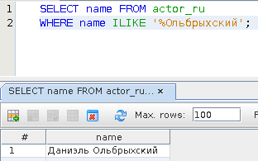
Рисунок 4.1 Результати запиту на російській мові з оператором ILIKE.
Хоча користувач не пам’ятає точно ім’я актора, він спроможний знайти відповідний запис.
Іншим оператором, який входить стандарт SQL-1999, є оператор SIMILAR TO. Результати пошуку фільмів з назвою «Звездные войны» наведено на рис. 4.2:
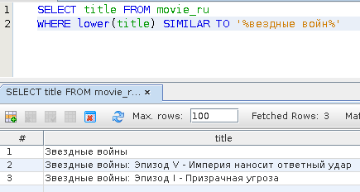
Рисунок 4.2. Результати пошуку фільмів з оператором SIMILAR TO
З результатів пошуку на рис. 4.2 ми бачимо, що знайдено фільми всієї серії.
Оператор відповідності @@ повертає значення true, якщо документу у вигляді tsvector відповідає запит tsquery ( рис. 4.3 ):
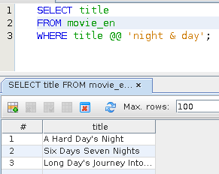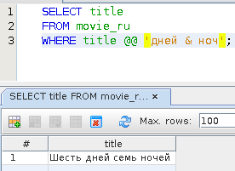
а. англійска мова запиту в. російська мова запиту
Рисунок 4.3. Оператор відповідності @@ у запитах англійською та російською мовами.
З рисунку 4.3 видно, що результати одного й того ж фільму () на різних мовах дають різну кількість рядків. Потенційно це дає змогу уточнювати результати запиту, якщо користувач знає назву фільму на декількох мовах.
Як згадувалось раніше, оператор відповідності @@ у запитах використовує тип даних та відповідну функцію tsvector. На наступному рисунку 4.4 показано результати застосування функції tsvector до рядка на російській мові «индийские йоги – кто они». Для визначення словників використовують функцію tsvector з 2 параметрами: мова, текст. Результатом запиту є дві лексеми: «индийск» та «йог».
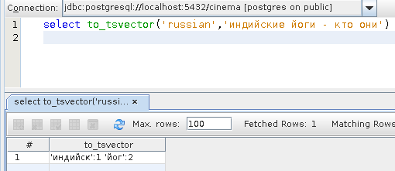
Рисунок 4.4. Результати застосування функції tsvector
Зауважимо, що при створені лексем зі слів було вилучено суфікси а також відкинуті стор-слова «кто» «они» та знак «-».
Функція ts_lexize дозволяє отримувати лексеми фраз на російській мові таким же чином, як і на англійській. (рис. 4.5). Для використання російських словників використовують ts_lexize з 2 параметрами: мова словників, текстовий рядок.
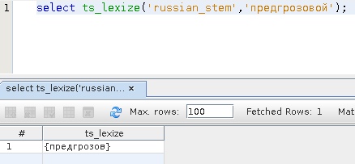
Рисунок 4.5. Результатом застосування функції ts_lexize є лексема
Зверніть увагу, що при створенні лексем функціями tsvector ts_lexize відкидаються тільки суфікси слів, а їх префікси лишаються незмінними.
В попередніх розділах були наведені теоретичні дані про алгоритми і методи, що лежать в основі нечіткого повнотекстового пошуку. Це алгоритм обчислення метрики Левенштейна та створення триграм слів.
На рис. 4.6 та 4.7 показано результати нечіткого пошуку з використанням функції levenshtein на англійській та російській мовах.
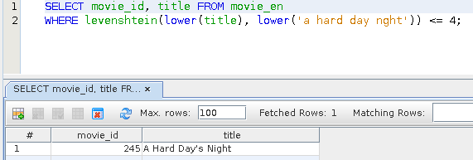
Рисунок 4.6. Результати застосування функції levenshtein англійською мовою
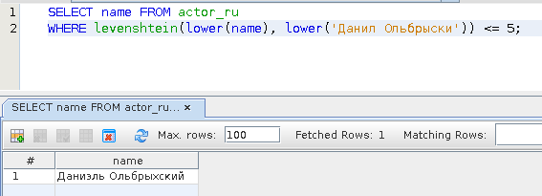
Рисунок 4.7. Результати застосування функції levenshtein російською мовою
Як видно з результатів пошуку, при деяких помилках в запитах отримано правильні результати.
Таблиця жанрів genre складається з двох полів – назви жанру та відповідного номеру жанру, значення якого пов’язані з полем genre типа cube в таблиці фільмів movie. Запит, наведений на рис. 4.8 дозволяє за допомогою функції cube_ur_coord получити перелік жанрів, які визначені в запису типа cube:
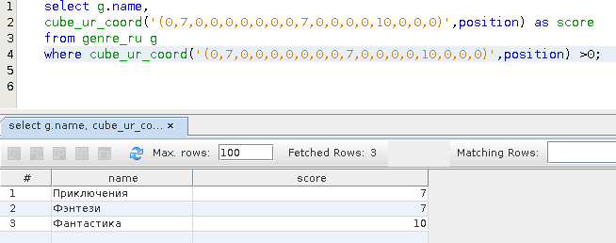
Рисунок 4.8. Функція cube_ur_coord надає перелік жанрів, які визначені в запису типу cube
Функція cube_ur_coord послідовно перебирає координати cube, а умова cube_ur_coord(cube, int) >0 відбирає відповідні назви жанрів.
Функція cube_distance дозволяє обчислити відстань між кубами ( евклідівська багатовимірна метрика), тож впорядкувати фільми з жанровою подібністю.
Зазначимо, що при встановлені доповнень існує можливість обчислювати відстань за мангеттенською та чебишевькою метриками.
На рис. 4.9. наведені результати запиту про фільми, близькі до жанру до фільму «Звездные войны»

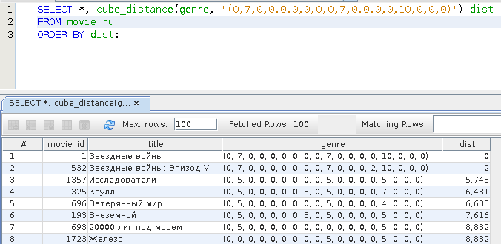
Рисунок 4.9. Фільми, які схожі за жанром на фільм «Звездные войны»
Як видно з рис. 4.9 відстань між фільмом «Звездные войны» та фільм «Звездные войны: Эпизод V» дорівнює 2, бо відмінності лише в 15 координаті – жанр «Триллер».
На рис. 4.10 наведено більш складний запит з одним параметром – назва фільму (“Star Wars” ), який повертає 10 фільмів, впорядкованих за схожістю жанрів.
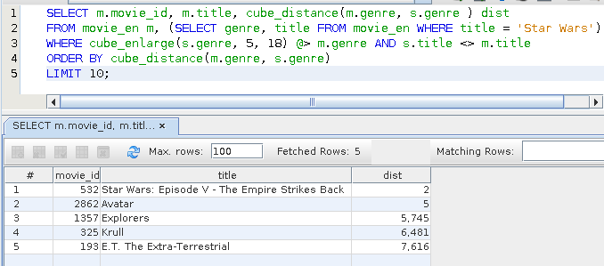
Рисунок 4.10. Результати запиту з одним параметром – назвою фільму
В стовпці dist показана відстань між кубами жанрів двох фільмів.
На останнє на рис. 4.11 показано запит, що повертає кількість фільмів кожного жанру. Це запит на групування, в якому застосовано функцію cube_ur_coord.
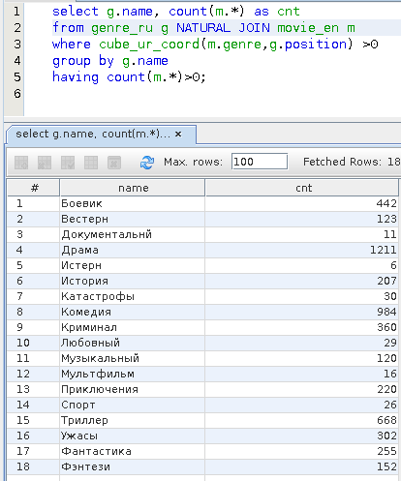
Рисунок 4.11. Результати запиту про кількість фільмів кожного жанру.
Окремим видом невизначеності при повнотекстовому пошуку на двох мовах, з яким ми стикнулись під час створення записів в російськомовну таблицю фільмів (movie_ru) є принципова невідповідність назв фільмів в російськомовному прокаті і всім можливим перекладам англійської назви фільму. Приклади цього наведено на рис. 4.12 та рис. 4.13.
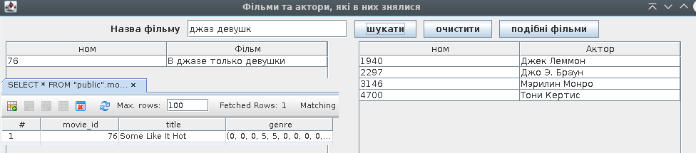
Рисунок 4.12. Приклад семантичної невизначеності. Фільм «В джазе только девушки»
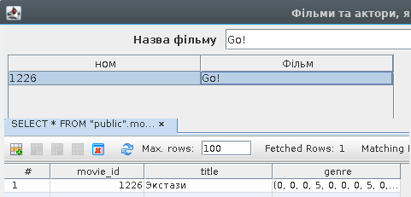
Рисунок 4.13. Приклад семантичної невизначеності. Фільм «Go!»
Саме такий різновид невизначеності пропонуємо називати семантичним. Для такого виду невизначеності можливість для шукати відому йому назву фільму на певній мові є найліпшим способом отримати дані.

4.3. Клієнтський додаток для запитів до тестової бази IMDb
Одним з завдань дипломної роботи було створення клієнтської програми для повнотекстового пошуку даних в базі даних IMDb.
Оскільки користувач повинен тільки задавати пошукові дані і не буде змінювати дані в базі даних IMDb, то програма не потребує реєстрації користувача па призначення йому в залежності від ролі особливих прав.
Користувач повинен отримувати такі дані:
- кількість фільмів за жанрами;
- пошук фільмів та акторів, що знялися в цьому фільмі;
- пошук актора та фільми, в якому актор знявся;
Для розробки та створення клієнтської програми було обрано мову Java та середовище розробки NetBeans. Перевагами такого вибору є:
- підтримка типу Text;
- належність вже встановленого в NetBeans драйверу JDBC Postgre;
- використання кодування UTF-8 врядках мови та форм;
Архітектурно програма складається з двох пакетів: logic та frame, які представлено на рис. 4.14.
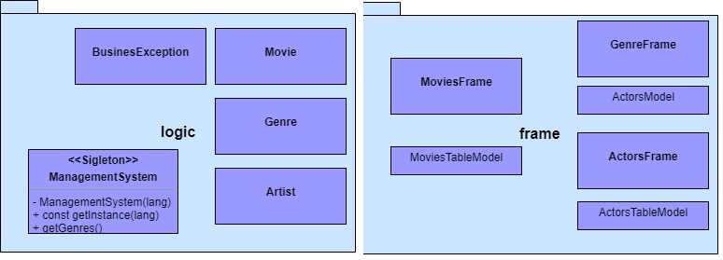
Рисунок 4.14. Діаграма пакетів та відповідних їм класів
Пакет logic містить класи, що відповідають за бізнес – логіку та представляють класи моделі предметної області. Це класи Genre, Movie, Artist. Крім того пакет містить клас програмних виключень BusinesExceptin та клас ManagementSystem, методи якого повертають результати запитів до бази даних. Оскільки видимість об’єкту цього класу повинна бути глобальною, то клас реалізує шаблон проектування Singleton, який має публічний метод getInstance(lang) з параметром поточної мови запитів та метод setLang(lang), за допомогою якого користувач може змінювати мову запитів на головній формі програми.
Пакет frame містить класи вікон форм програми, а також класи моделей для програмної реалізації компонент таблиць, успадкованих від класу JTable на формах. Всі класи моделей – ActorsModel, ActorsTableModel та MoviesTableModel успадковані від AbstractTableModel, що дозволяє програмно змінювати дані в таблицях на формах.
Головне вікно програми створює клас GenreFrame, що є головним класом програми. Вікно та розташовані на ньому компоненти показано на рис. 4.15.
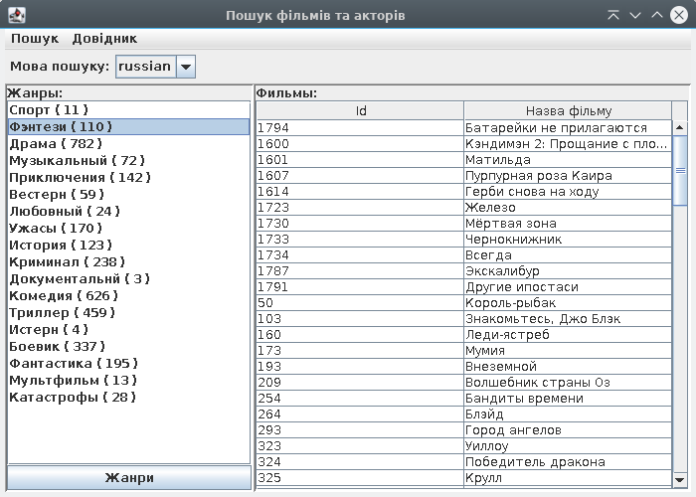
Рисунок 4.15. Головне вікно програми.
Головне вікно програми містить головне меню, пункти якого дозволяють відкривати вікна пошуку акторів та фільмів. В списку зліва відображаютья жанри фільмів (в дужках – кількість фільмів), а в правій таблиці – фільми, що відповідають обраному жанру.
Вікно пошуку акторів реалізується класом ActorsFrame і показано на рис.4.16.
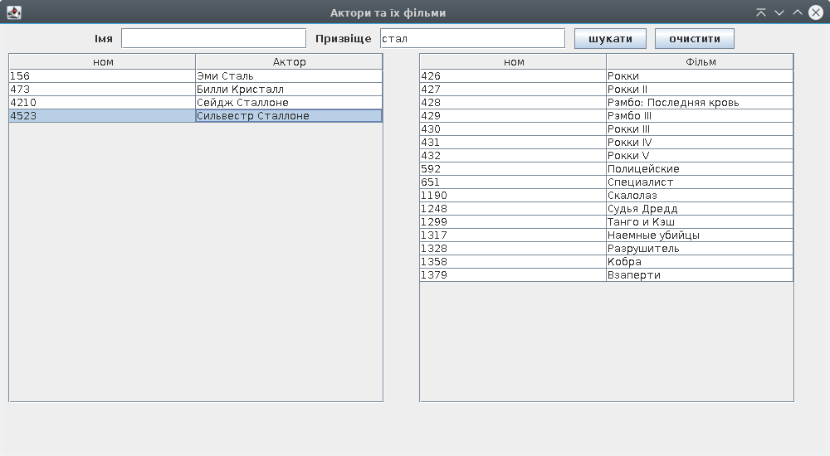
Рисунок 4.16. Вікно пошуку акторів.
Воно містить дві строки, для того щоб задати ім’я та прізвище актора, кнопок «Шукати» та «Очисти» та розміщених нижче двох таблиць.
Зліва розташована таблиця, в який відображені відібрані актори, а справа – фільми, в яких знявся обраний в лівій таблиці актор,
Вікно пошуку фільмів реалізується класом MoviesFrame і показано на рис.4.17.
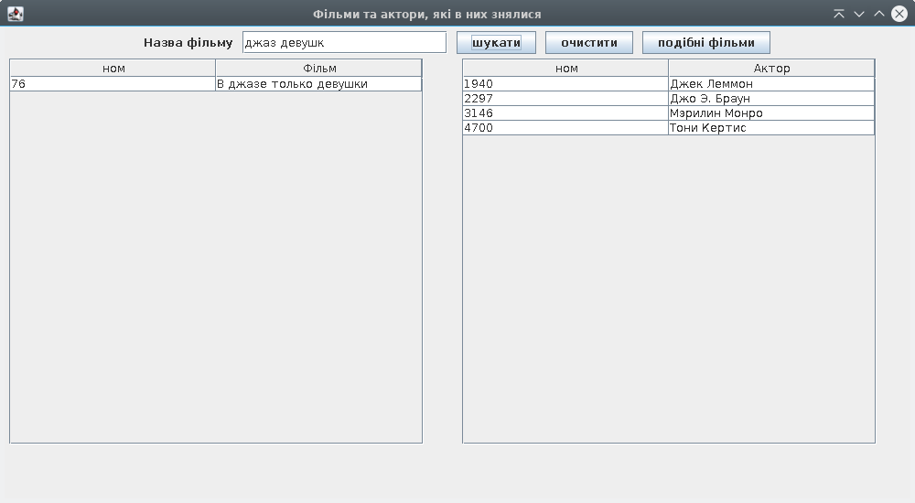
Рисунок 4.17. Вікно пошуку фільмів.
Призначення компонент подібне до вікна пошуку актора, але рядок запиту один. Всі слова запиту вводяться в цьому рядку.
Наостаннє, наведемо (рис. 4.18) фрагмент програмного коду методу SameMoveisByMovieId класу ManagementSystem, що містить оператори SQL запиту подібних за жанрами фільмів та перетворює отримані дані у вигляд, необхідний для відображення на формі.
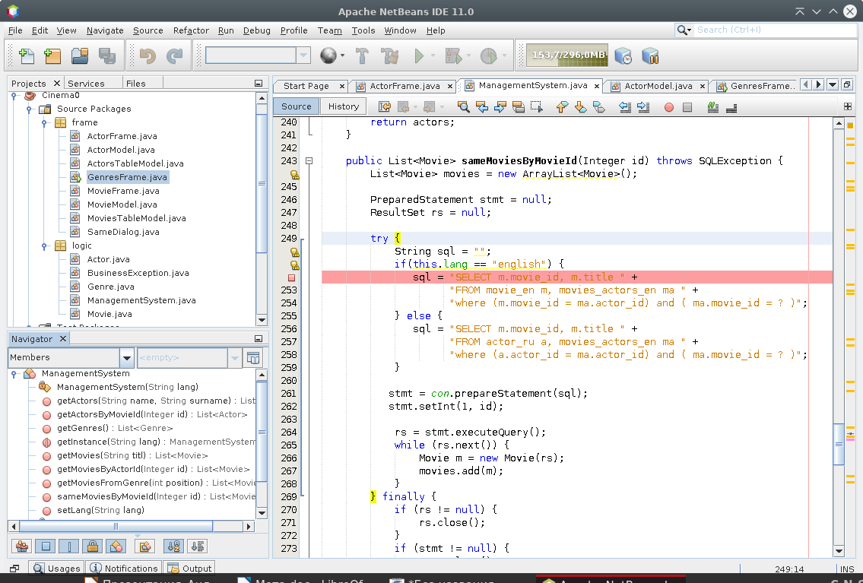
Рисунок 4.17. Фрагмент коду метода SameMoveisByMovieId.
В наведеному програмному коді видно, що в залежності від значень змінної lang – обраної мови створюється та виконується запит до відповідних до мови таблиць бази даних, а на основі отриманих даних створюється список фільмів (програмний об’єкт List<Movie>).

Розділ 5. ОЦІНКА ЕКОНОМІЧНОЇ ЕФЕКТИВНОСТІ ІНВЕСТИЦІЙ В РОЗРОБКУ ПРОГРАМНОГО НЕЛОГIЧНОГО ПОШУКУ У СУБД

5.1. Загальна характеристика проекту
Метою дипломного проекту є розробка повнотекстового пошуку в СУБД. Створена система дозволить оптимізувати час і полегшити роботу з пошуку баз даних. Проект відноситься до класу, що має аналоги.
Класифікаційна оцінка проекту:
- клас – монопроект;
- тип – змішаний;
- вид – комбінований;
- тривалість – довгостроковий;
- складність – середня;
- рівень – корпоративний
Вхідною інформацією для даного дипломного проекту є інформація, по співробітниках, матеріал для вивчення та тести). Вихідною інформацією для даного дипломного проекту є результати тестів по співробітниках, статистичні дані по співробітниках, їх успішність, кількість зареєстрованих).
Областю використання даного проекту є компанії, заклади та організації, співробітникам котрих потрібно вдосконалити свої професійні знання.
Основні етапи проектування:
- постановка задачі - чітке визначення того, що користувач очікує від готового продукту;
- збір вхідної інформації, аналіз предметної області;
- розробка логіки та алгоритму інформаційної системи;
- вибір необхідних засобів розробки;
- створення веб-застосування;
- створення бази даних - визначення всіх зовнішніх програмної системи структур даних;
- наповнення веб-застосування;
- тестування та оптимізація застосування.

  - Розрахунок трудомісткості інформаційної системи

Організація та планування процесу розробки веб-додатку передбачає насамперед виконання наступних робіт:
- формування змісту робіт, що виконуються та відповідне групування їх за етапами розробки;
- розрахунок трудомісткості виконання робіт;
- визначення професійного складу та розрахунок кількості виконавців;
- визначення тривалості виконання окремих етапів роботи;
- побудова календарного графіка виконання розробки;
- контроль виконання календарного графіка.
Розробка не логiчної БД є складним і тривалим процесом, який потребує виконання великої кількості різноманітних операцій. Як правило, процес розробки великих програмних комплексів відбувається спільно розробниками постановки задачі і розробниками програмного забезпечення.
Трудомісткість розробки програмної продукції залежить від ряду чинників:
- ступінь новизни інформаційної системи, що розробляється;
- складність алгоритму функціонування;
- об’єм інформації, що використовується;
- вид подання та спосіб обробки інформації;
- рівень алгоритмічної мови розробки(програмування).
За ступенем новизни інформаційна система віднесена до групи В – розробка програмної продукції, що має аналоги. За ступенем складності алгоритму функціонування інформаційна система віднесена 2 групи складності – ПП, яка реалізує обліково-статистичні алгоритми.
Інформація, що використовується, може бути подана у вигляді:
- змінної інформації;
- нормативно-довідкової інформації;
- бази даних.
Вид подання вхідної інформації, способу її контролю і структури вхідних документів відноситься до групи 12 - вхідна інформація подана в формі документів, які мають однаковий формат і структуру. Потрібний формальний контроль інформації та 22.
Функціональне призначення – ПП Перспективне, техніко-економічне, оперативне планування, диспетчеризація, управління ціноутворенням.
Трудомісткість розробки програмної продукції (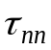) може бути визначена за формулою:
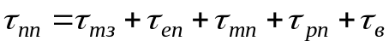, (5.1)
де 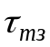 – трудомісткість розробки технічного завдання на створення ПП;
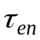 – трудомісткість розробки ескізного проекту ПП;
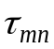 – трудомісткість розробки технічного проекту ПП;
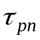 – трудомісткість розробки робочого проекту ПП;
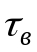 – трудомісткість впровадження ПП.
Трудомісткість розробки технічного завдання розраховується за формулою:
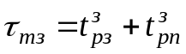 (5.2)
де 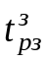 – витрати часу розробника постанови задач на розробку ТЗ, люд.-дні;
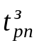 – витрати часу розробника ПЗ на розробку ТЗ, люд.– дні;
Величини 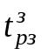 та розраховуються за формулами:
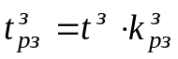, (5.3)
де 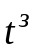 – норма часу на розробку ТЗ на ПП в залежності від функціонального призначення і ступеня новизни ПП, що розробляється. = 35 люд.-дні.;
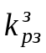– коефіцієнт, який враховує питому вагу трудомісткості робіт, що виконуються розробником постановки задач на стадії ТЗ. В разі спільної з розробником ПЗ розробки 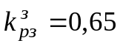.
Отже, тоді
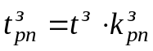 (5.4)
де 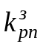 – коефіцієнт, який враховує питому вагу трудомісткості робіт, які виконуються розробником програмного забезпечення на стадії ТЗ. В разі спільної з розробником постановки задач = 0,35.
Отже витрати часу розробника ПЗ на розробку ТЗ будуть дорівнювати:
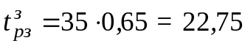 люд.-дні.
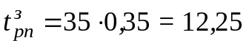 люд.-дні.
Тепер ми можемо розрахувати трудомісткість розробки технічного завдання:
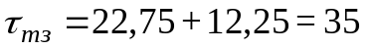 люд.-дні.
Трудомісткість розробки ескізного проекту ПП (τ_{ЕП}) розраховується за формулою:
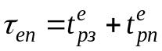 (5.5)
де 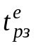 – витрати часу розробника постановки задач на розробку ЕП, люд.-дні;
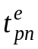 – витрати часу розробника ПЗ на розробку ЕП, люд.-дні.
Величини та розраховуються за формулами:
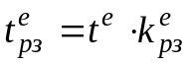 (5.6)
де 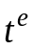 – норма часу на розробку ескізного проекту ПП в залежності від його функціонального призначення і ступеня новизни, люд.-дні.
= 49 люд.-дні.
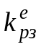 – коефіцієнт, який враховує питому вагу трудомісткості робіт, які виконуються розробником постановки задач на стадії ЕП, в разі спільної з розробником ПЗ розробки ЕП = 0,7.
Отже, тоді
= 49 ⋅ 0,7 = 34,3 люд.-дні.
Витрати часу розробника ПЗ на розробку ЕП
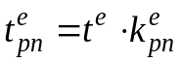, (5.7)
де 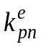 – коефіцієнт, який враховує питому вагу трудомісткості робіт, які виконуються розробником програмного забезпечення на стадії ЕП, в разі спільної з розробником постановки задач розробки ЕП = 0,3.
Тоді
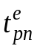 = 49 ⋅ 0,3 = 14,7 люд.-дні.
Тепер ми можемо розрахувати трудомісткість розробки ескізного проекту ПП:
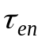 =34,3 + 14,7 =49 люд.-дні.
Трудомісткість розробки технічного проекту () залежить від функціонального призначення ПП, кількості різновидів форм вхідної та вихідної інформації і визначається за формулою:
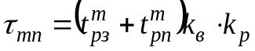 (5.8)
де 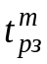, 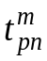 – норми часу, який витрачається на розробку ТП розробником постановки задач і розробником ПЗ відповідно, люд.-дні.
= 61 люд.-дні.
= 24 люд.-дні.
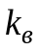 – коефіцієнт врахування виду інформації, що використовується;
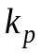 – коефіцієнт врахування режиму обробки інформації, k_{р} = 1,10.
Значення коефіцієнта визначається за формулою:
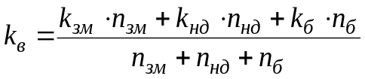 (5.9)
де 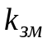, 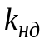, 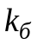 – коефіцієнти врахування виду інформації для змінної, нормативно-довідкової інформації і баз даних відповідно:
= 0,5, = 0,43, = 1,25.
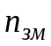, 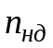, 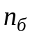– кількість наборів даних змінної, нормативно-довідкової інформації, баз даних відповідно:
= 1, = 1, = 1.
Тепер ми находимо значення коефіцієнта k_{в}:
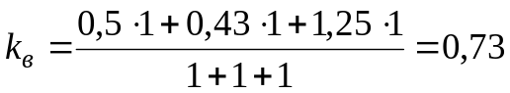
Таким чином
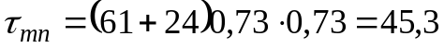 люд. – дні.
Трудомісткість розробки робочого проекту (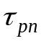) залежить від функціонального призначення ПП, кількості різновидів форм вхідної і вихідної інформації, складності алгоритму функціонування, складності контролю інформації, ступеня використання готових програмних модулів, рівня алгоритмічної мови програмування і визначається за формулою:
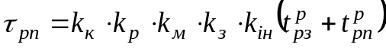 (5.10)
де 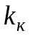 – коефіцієнт врахування складності контролю інформації. = 1,07.
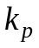 – коефіцієнт врахування режиму обробки інформації. =1,32.
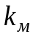 – коефіцієнт врахування рівня алгоритмічної мови програмування.
= 0,8.
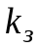 – коефіцієнт врахування ступеня використання готових програмних модулів. = 0,6.
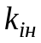 – коефіцієнт врахування виду інформації, що використовується, і складності алгоритму ПП.
Коефіцієнт розраховується за формулою:
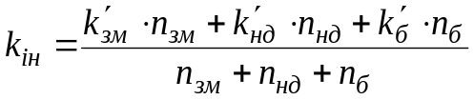 (5.11)
де 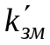, 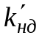, 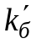, – значення коефіцієнтів врахування складності алгоритму ПП та виду інформації, що використовується, для змінної, нормативно-довідкової інформації і баз даних відповідно.
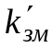 = 1, 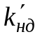 = 0,48, 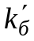 = 0,4.
Отже, тепер
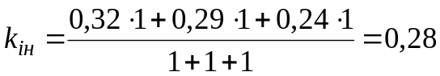
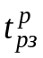, 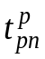 – норми часу на розробку РП на алгоритмічній мові високого рівня (типу PL/I) розробником постановки задачі і розробником ПЗ відповідно, люд.-дні.
= 32 люд.-дні., = 127 люд.-дні.
Тепер ми можемо розрахувати трудомісткість розробки робочого проекту ():
люд.-дні.
Трудомісткість виконання стадії «Впровадження» (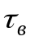) може бути розрахована за формулою:
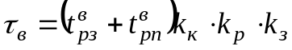 (5.12)
де 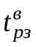, 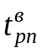 – норма часу на виконання процедур впровадження розробником задач і розробником програмного забезпечення відповідно люд.-дні.
= 29 люд.-дні., = 22 люд.-дні.
Знаходимо трудомісткість виконання стадії «Впровадження» ():
люд.-дні.
Тепер розраховуємо трудомісткість розробки програмної продукції (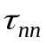):
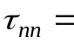 35 + 49 + 45,3 +30,18 + 39,54 = 199,02 люд.-дні.

5.3 Визначення ціни програмного продукту
Програмна продукція може розглядатися як продукція виробничо-технічного призначення, яка допускає багаторазове її тиражування і відчуження від безпосередніх розробників.
Її ціна визначається за формулою:
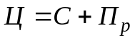, (5.13)
де  – витрати на розробку програмної продукції (кошторис витрат);
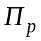 – нормативний прибуток, який розраховується за формулою:
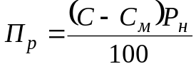, (5.14)
де 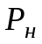 – норматив рентабельності, 20%;
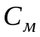 – матеріальні витрати, грн.
Витрати на розробку ПП можуть бути представлені у вигляді кошторису, який містить такі статті: матеріали; спеціальне обладнання; основна заробітна плата; додаткова заробітна плата; відрахування на соціальні заходи; виробничі відрядження; накладні витрати; контрагентські витрати.
Розрахунок кошторису на розробку ПП здійснюється за кожною статтею витрат і результати зводяться у таблицю.
Матеріали. В статті враховуються підсумкові витрати на матеріали, які придбаються для розробки даної ПП.
Вони складаються з вартості матеріалів і транспортно-заготівельних витрат:
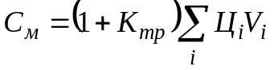, (5.15)
де 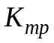 – коефіцієнт транспортно-заготівельних витрат ( = 0,03 – 0,05);
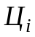 – ціна одиниці і-го матеріалу, грн.;
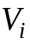_{і} – обсяг (кількість) і-го матеріалу.

Таблиця 5.1 – Витрати на матеріали
№п/п | Найменування матеріалу | Одиниця вимірювання | Кількість | Ціна за одиницю, грн. | Сума, грн.
1 | Папір А4 | Пачка | 1 | 80 | 80
2 | Ручка шарикова | Штука | 2 | 10 | 20
3 | Диск | Штука | 1 | 23 | 23
Всього |  |  |  |  | 123
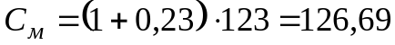грн.
Спеціальне обладнання. У статті враховуються витрати на придбання або проектування та виготовлення стендів, приладів та інших виробів, які потрібні для розробки даного ПП.
Витрати, пов’язані з використанням обчислювальної техніки, визначають за формулою:
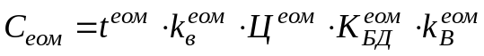, (5.16)
де 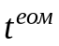 – час використання ЕОМ для розробки даного ПП, год.;
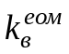 – коефіцієнт врахування часу використання ЕОМ;
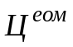 – вартість однієї години роботи ЕОМ, грн.;
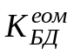 – коефіцієнт врахування ступеня використання СУБД. = 1,0 СУБД не використовується;
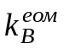 – коефіцієнт врахування швидкодії ЕОМ. к_{в}^{еом} = 1,0 швидкодія ЕОМ більше 20-10³⁰ опер./сек.;
Якщо неможливо використовувати наведену формулу, 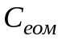 можна визначити таким же чином, як і витрати на інше спецобладнання.
грн.
Основна заробітна плата. В статтю включається вся заробітна плата всіх виконавців, які безпосередньо зайняті розробкою даного ПП, з урахуванням їхнього посадового окладу і часу участі в розробці. Розрахунок проводиться за формулою:
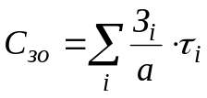, (5.17)
де 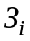 – середньомісячний оклад і-го виконавця, грн. = 5000 грн.;
– середня кількість робочих днів в місяці. = 22;
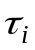 – трудомісткість робіт, які виконуються і-им виконавцем, люд.-дні, (визначають за календарним планом-графіком). = 207,02 люд. -дні.
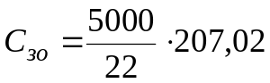 = 47050,00грн.
Додаткова заробітна плата. В статті враховуються всі виплати безпосереднім виконавцям за час (встановлений законодавством), який не відпрацьований на виробництві, в тому числі: оплата чергових відпусток, компенсації за невикористані відпустки, оплата пільгових годин підліткам та ін. Розрахунок проводиться за формулою:
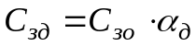, (5.18)
де 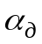 – коефіцієнт додаткової заробітної плати (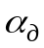 = 0,4).
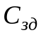 = 47050⋅ 0,4 = 18820,00 грн.
Відрахування на соціальні заходи. В статті враховуються відрахування на соціальні потреби у відповідності до діючого законодавства:
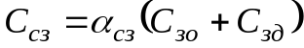, (5.19)
де 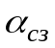 – коефіцієнт відрахування на соціальні заходи (пенсійний фонд, фонди страхування). = 0,22.
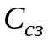 = 0,22 ⋅ (47050 + 18820) =14491,40 грн.
Виробничі відрядження. Витрати на відрядження, пов’язані з розробкою даної ПП не потрібні.
Контрагентські витрати. Сторонніми організаціями не було виконано робіт, які безпосередньо пов’язані з розробкою даної ПП.
Накладні витрати. В статті враховуються витрати на загальногосподарські потреби, невиробничі витрати, витрати на управління. Накладні витрати, визначаються за формулою:
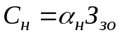 (5.20)
де 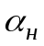 – коефіцієнт накладних витрат ( = 0,1).
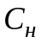= 0,1 ⋅ 47050= 4705,00 грн.
Таблиця 5.2 – Кошторис витрат на розробку ПП
№ п/п | Найменування статті | Витрати за статтею, грн. | Питома вага, %
1 | Матеріали | 126,69 | 0,1
2 | Спеціальне обладнання | 514,80 | 0,6
3 | Основна заробітна плата | 47050,00 | 55,0
4 | Додаткова заробітна плата | 18820,00 | 22,0
5 | Відрахування на соціальні заходи | 14491,40 | 16,9
6 | Накладні витрати | 4705,00 | 5,4
Всього |  | 85581,20 | 100

Нормативний прибуток
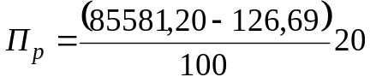= 17090,86 грн.
Ціна програмного продукту
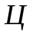 = 85581,2 + 17090,86 = 102672,06 грн.

5.4 Розрахунок початкових інвестицій
Розрахунок початкових інвестицій відбувається за формулою:
, (5.21)
де 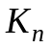 – передвиробничі витрати;
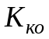 – вартість комп’ютерного обладнання;
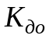 – вартість допоміжного обладнання, яке необхідне для надійної роботи ІС (КМ);
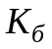 – вартість будівництва (реконструкції) у зв’язку з впровадженням (удосконаленням) ІС (КМ);
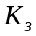 – доход від продажу обладнання, що замінюється на нове, з урахуванням витрат на його реалізацію;
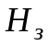 – податок на прибуток від продажу обладнання, що замінюється на нове.
Передвиробничі витрати () містять усі видатки, що пов’язані з проектуванням, розробкою, налагодженням і впровадженням ІС (КМ) – перед проектні і проектні дослідження, постановка завдань та їхня алгоритмізація, розробка, налагодження та впровадження програмного забезпечення (ПЗ), навчання обслуговуючого персоналу, перепідготовка частини персоналу підприємства та ін. В основному ці витрати спрямовуються на розробку ПЗ, тому близько 90% їх загальної величини складає ціна програмного продукту.
Витрати на комп’ютерне обладнання () визначаються на основі його ринкової вартості з урахуванням витрат на транспортування, монтаж, налагодження (близько 10-15% ринкової ціни).
Витрати на допоміжне обладнання () визначаються за фактичними даними підприємства або за відсутністю таких даних у розмірі 10-12% від витрат на комп’ютерне обладнання.
Витрати на будівництво () визначаються з урахуванням конкретних умов впровадження (удосконалення) ІС (КМ) у відповідності до кошторису витрат.
В нашому випадку, витрати на комп’ютерне та додаткове обладнання не потрібні, адже інформаційна система використовує існуючу технічну базу користувача.
Таким чином:
= (Ц ⋅ 100%) / 90% = (102672,06 ⋅ 100%) / 90% = 114080,06 грн.
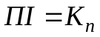 = 114080,06 грн.

5.5 Розрахунок поточних витрат
Розрахунок річних поточних витрат, які пов’язані с функціонуванням ІС (КМ) відбувається за формулою:
С = С₁ + С₂+ С₃ + С₄ + С₅ + С₆ , (5.22)
де С₁ – фонд основної і додаткової оплати праці;
С₂ – відрахування на соціальні заходи;
С₃ – вартість електроенергії;
С₄ – вартість ремонту основного та допоміжного обладнання;
С₅ – вартість допоміжних матеріалів, приладів, які пов’язані з експлуатацією ІС (КМ)
С₆ – накладні витрати.
Річний фонд основної і додаткової оплати праці визначається за формулою:
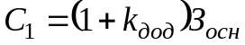, (5.23)
де 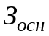 – річний фонд основної заробітної плати персоналу, який обслуговує ІС (КМ);
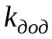 – коефіцієнт додаткової заробітної плати (визначається за даними підприємства або в розмірі 0,4);
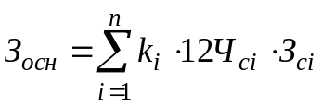, (5.24)

де 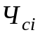 – чисельність спеціалістів і-ої категорії які обслуговують ІС (КМ);
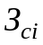 – місячний оклад спеціаліста і-ої категорії;
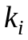 – коефіцієнт ставки заробітньої плати спеціаліста і-ої категорії;
З інформаційною системою буде працювати 2-вi людини – програмiст (зарплата 5000 – ставка 1) та бухгалтер(зарплата 4000 – ставка 1).
Тоді,
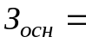 1 ⋅ 12 ⋅ 1 ⋅ 5000 + 1 ⋅ 12 ⋅ 1 ⋅ 4000 = 108000,00 грн.;
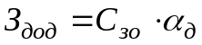,
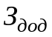= 108000,00⋅ 0,4 = 43200,00 грн.
Фонд основної і додаткової оплати праці
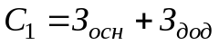,
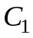= 43200,00 + 108000,00 = 151200,00 грн.
Відрахування на соціальні заходи
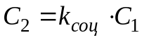, (5.25)
де 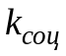 – коефіцієнт відрахувань в фонди соціальних заходів (пенсійний, соціального страхування та ін.). Визначається у відповідності з діючим законодавством.
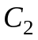⋅ = 0,22 ⋅ 151200,00 = 33264,00 грн.
Річні витрати на електроенергію визначаються за формулою:
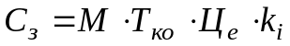, (5.26)
де  – потужність комп’ютерного обладнання, кВт;
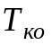 – річний фонд часу роботи ЕОМ з урахуванням часу профілактичних оглядів (при роботі співробітників 8 годин на добу становить 4400 год.);
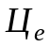 – вартість 1 квт-год. електроенергії (1,68 грн.);
– коефіцієнт інтенсивності використання потужності (рекомендується к_{і} = 0,9).
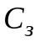 = 1 ⋅ 4400 ⋅ 1,68 ⋅ 0,9 = 6652,80 грн.
Вартість ремонту основного і допоміжного обладнання С₄ = 0, а також вартість допоміжних матеріалів та приладів С₅ = 0.
Накладні витрати визначаються за формулою:
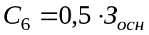
С₆ = 0,5 ⋅ 108000,00 = 54000,00 грн.
Отже, тоді:
С = 151200,00 + 33264,00 + 6652,80 + 0 + 0 + 54000,00 = 245116,80 грн.
Тривалість життєвого циклу розробки передбачається у обсязі 1 рік.
Амортизаційні відрахування згідно до діючого законодавства дорівнюють 25 %.
Ставка оподаткування прибутку за діючим законодавством дорівнює 18%
Коефіцієнт дисконтування визначається за формулою:
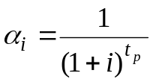, (5.27)
де i- дисконтна ставка. Розмір дисконтної ставки становить 10%.
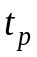 – номер розрахункового періоду.
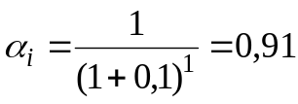.
Індекс прибутковості проекту (ІП) визначається за формулою
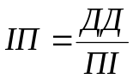 (5.28)
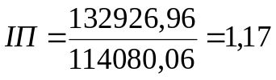.
Економічна ефективність (рентабельність) проекту визначається за формулою
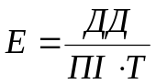 (5.29)
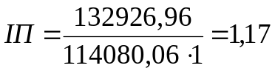
де Т – термін реалізації проекту.
Чистий дисконтова ний дохід визначається за формулою
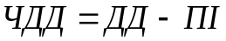 (5.30)
де ДД – дисконтований дохід-сальдо дисконтованих грошових потоків за весь період реалізації проекту;
ПІ – початкові інвестиції (капітальні вкладення).
ЧДД = 132926,96 - 114080,06 = 18846,90.
Результати впровадження розробленої інформаційної системи, представлені в вигляді табл. 5.3.
Таблиця 5.3 – Економічні показники проекту
Показник | Одиниця вимір. | Значення показника
Результат проекту | грн. | 920 019,44
Трудомісткість розробки проекту | люд. – дні | 365,08
Початкові інвестиції | грн. | 828 017,47
Ціна ПП | грн. | 920 019,44
Капітальні витрати | грн. | 766 751,19
Річні поточні витрати | грн. | 395 902,8
Чистий дисконтований дохід | грн. | 35 979,7
Індекс прибутковості | - | 1,14
Економічна ефективність проекту | - | 1,14
Термін окупності | роки | 1,9

Висновки. Результати проведених розрахунків показують, що розробка інформаційної системи є рентабельною та економічно обґрунтованою. Для отримання прибутку з розробки веб застосування для корпоративної дистанційної освіти необхідно інвестувати в проект 828 017,44 грн.
Впровадження програмного рішення дозволить підвищити рівень корпоративної дистанційної освіти, пришвидшити процес навчання та зменшити час на організаційні питання, що є основною оцінкою ефективності його роботи.
Індекс прибутковості дорівнює 1.14, а це більше 1, що говорить про те, шо проект може бути прийнятий до реалізації.
Строк окупності проекту складає 1 рік і 9 місяців. Це пов’язано з актуальністю використання такого програмного продукту в сфері навчання. Чистий дохід від використання веб застосування складає 441 314,89 грн.

РОЗДІЛ 6. СТВОРЕННЯ БАЗ ДАНИХ ДЛЯ ЕКОЛОГІЧНИХ ДАНИХ

Екологічний моніторинг
Під моніторингом середовища, що оточує людину розуміють “… стеження за станом оточуючого людину природного середовища і попередження про кризові ситуації, шкідливі для здоров’я людей та інших живих організмів ” [15].
В інших визначеннях моніторингу, наведених у словнику “Природокористування” (а їх 10), звернено увагу або на просторовий аспект (від фонового до імпактного), або на методи його реалізації: космічний, авіаційний, біологічний тощо. За таким підходом зміст моніторингу полягає у здійсненні двох взаємопов’язаних функцій – спостереження (стеження) і попередження. Такий моніторинг націлений на фіксацію негативних наслідків господарських дій та їх вторинних ефектів і, отже, має низький прогностичний потенціал. Це означає, що виконувані дії повинні мати характер рятівних робіт.
Подібну концепцію екосистемного моніторингу розвиває Б.В. Виноградов: як об’єкт розглядають екосистеми, основний метод – аерокосмічний. Питання керування, регулювання, нормування та оптимізації не обговорюються. Відзначимо, що аерокосмічний моніторинг користується популярністю не тільки серед природодослідників, але й на урядовому рівні.

Формулювання мети і розв'язання задачі.
Мета роботи – розглянути основні концепції екологічного моніторингу, проаналізувати принципи та його системи, розробити структуру станції фонового екологічного моніторингу. Концепції екологічного моніторингу. У першій половині сімдесятих років у СРСР було розроблено дві альтернативні концепції екологічного моніторингу – Ю.А. Ізраелем та І.П. Герасимовим.
У концепції, розробленій Ю.А. Ізраелем, отримав розвиток натуралістичний, або природно-науковий підхід.
Сильною стороною цієї концепції є її спрямованість на фіксацію антропогенних змін природного середовища. “Моніторингом правильніше називати систему спостережень, які дозволяють виділити зміни стану біосфери під впливом діяльності людини [16]. Основні блоки цієї системи – спостереження, оцінка та прогноз стану природного середовища”. “Екологічний моніторинг …. включає спостереження, оцінку та прогноз антропогенних змін стану абіотичної складової біосфери (зокрема зміни рівнів забруднення природних середовищ), зворотної реакції екосистем на ці зміни і антропогенних змін в екосистемах змін, пов’язаних з впливом забруднень, сільськогосподарським користуванням земель, вирубуванням лісу, урбанізацією та ін.”[17].
Автор розглядає екологічний моніторинг як однотипний гідрологічному або метеорологічному спостереженню і як підсистему системи моніторингу біосфери, що його охоплює. Результатом такого підходу є відповідь на питання про співвідношення моніторингу та керування: “… моніторинг включає в себе спостереження, оцінку та прогноз стану природного середовища і не включає керування якістю довкілля і діяльністю людини” [18].
Ефективність не націленого на керування моніторингу низька. Це підтверджено низькою якістю середовища в країні. Строго кажучи, такий моніторинг не можна назвати екологічним. Під моніторингом І.П. Герасимов розумів “систему спостереження, контролю і керування станом довкілля, яка здійснюється у різних масштабах і зокрема у глобальному” [19]. Велика роль відводиться науці: “… спостереження, контроль і керування навколишнього середовища повинні бути цілеспрямовані, взаємопов’язані та ефективні (повноцінні). Але всі вимоги залежать передовсім від стану наукових знань, досконалості методів, рівня наукової теорії та відповідних технічних засобів” [20].
На думку автора, повна формула моніторингу “спостереження–контроль– керування” спочатку повинна реалізуватися частково “… стосовно явищ, найбільш виявлених, з допомогою розробленої методики і стосовно найкерованіших процесів” [20]. Ним була запропонована триступенева ієрархія моніторингу: 1-й ступінь – біоекологічний (санітарно-гігієнічний) моніторинг; 2-й ступінь – геоекологічний моніторинг (природно-господарський), який включає спостереження за станом природних екосистем і перетворенням їх у природно-технічні; 3-й ступінь – біосферний моніторинг (глобальний).
Концепція керування моніторингу націлювала на виявлення і контроль екологічних небезпек, створення екологічного відповідного господарства, активну міжнародну співпрацю. Але у системі Держкомгідромету, яка тоді відповідала за екологію, було прийнято концепцію Ю. А. Ізраеля. Принципи регіонального екологічного моніторингу. Важливим принципом екологічного моніторингу є принцип проблемної організації. Цей принцип протилежний до ідеї тотального моніторингу [19] і знімає синдром “надлишку даних – браку інформації” [20].
Програма дослідження і спостереження розгортається тільки під певну екологічну проблему. При вирішенні проблеми програма моніторингу згортається, інтенсивність спостережень знижується, а за певними показниками вони припиняються. Регіональний моніторинг складається з пакета таких проблемно організованих програм. Проблемний принцип організації постійно залишає можливість для постановки нових проблем і розгортання нових програм, і, отже, система залишається відкритою для розвитку. Це другий принцип організації регіонального екологічного моніторингу
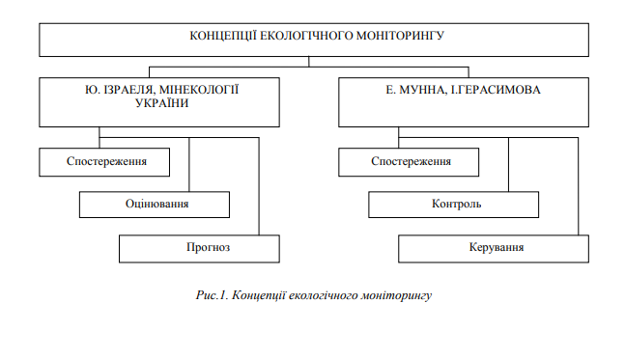

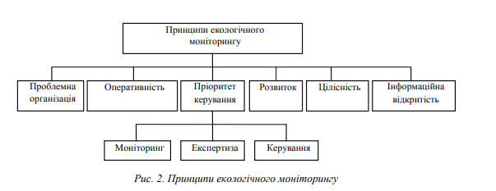
Пріоритет управління (організаційна ієрархія). Цей принцип виник як антитеза середовищному підходу і відповідно екологічному моніторингу, побудованому на середовищному підході як ненаціленому на вирішення екологічних проблем. У тріаді керування–моніторинг–експертиза керуванню належить провідна роль, моніторинг та експертиза є дуже важливими, але тільки блоками забезпечення. У блоці “керування” розробляють цільові установки і намічають контур проблеми, під яку буде будуватися моніторинг.
Екологічна експертиза використовується як засіб проти можливої професійної вузькості вирішення проблеми. Одним із результатів екологічного моніторингу є знання, які передаються для прийняття рішення.
У нерозривності цієї тріади і полягає інший принцип – цілісності. Моніторингова система повинна бути відкрита не тільки для розвитку, але й для користувачів.
Інформаційна відкритість – необхідна умова нормального функціонування системи. Всі результати екологічних досліджень і спостережень повинні бути доступні для керівників, підприємців, політиків, широкої громадськості. Але цей принцип накладає певні зобов’язання на користувачів, які повинні сформулювати свої вимоги під час формування програм моніторингу.
Необхідно пам’ятати, що закритість або недоступність екологічної інформації є джерелом соціальної напруженості і тому реалізація принципу інформаційної відкритості є необхідною умовою ефективності моніторингу.
Оперативність екологічного моніторингу повинна виражатися не стільки у технічній стороні справи – оперативності перероблення і видавання інформації, – скільки в оперативності прийняття рішень у критичних ситуаціях. За такої вимоги інформація, що надається керівнику, повинна бути орієнтована на прийняття рішення і містити, наприклад, типи екологічних ситуацій і дію щодо їх розв’язання.

Глобальний моніторинг довкілля.
Ідея глобального моніторингу довкілля вперше була висловлена у монографії “Глобальний моніторинг навколишнього середовища”, виданій у 1971 р. науковим комітетом з проблем довкілля Міжнародної ради наукових союзів (SCOPE). Під моніторингом тут розуміють систему контролю довкілля, яка включає три блоки: спостереження за станом середовища, визначення можливих змін і заходів щодо керування (регулювання) довкіллям. У цей самий час виходять роботи Дж. Форрестера “Світова динаміка” (1971) і Д. Медоуза зі співавторами “Границі зростання” (1972), які викликали переворот у світовій громадській свідомості. У 1972 р. Конференція ООН з проблем довкілля рекомендувала створити Глобальну систему моніторингу довкілля.
У 1974 р. у Найробі відбулася Перша міжнародна нарада з моніторингу у межах ЮНЕП (Програми ООН з довкілля). До цієї зустрічі Р.Є. Мунном була розроблена концепція Глобального екологічного моніторингу середовища (ГЕМС), яка була схвалена конференцією, а визначення моніторингу, запропоноване автором, широко використовують досі.
Під моніторингом довкілля розуміють систему “… повторних спостережень елементів навколишнього середовища у просторі і в часі з певними цілями і відповідно до раніше підготованих програм “.
Звернемо увагу на цільовий характер та необхідність програмованих дій при реалізації моніторингу у розумінні Р.Є. Мунна, на відміну від підходів Б.В. Виноградова, Н.Ф. Реймерса та Ю.А. Ізраеля, які основну увагу звертають на засоби моніторингу або на його просторову ієрархію. Нарадою у Найробі було ухвалено програму Глобальної системи моніторингу довкілля, яка спирається на сім напрямків:
1. Організація і розширення системи попередження про загрозу здоров’ю людини.
2. Оцінка глобального забруднення атмосфери і його вплив на клімат.
3. Оцінка кількості і розподілу забруднень у біологічних системах, особливо у харчових ланках
4. Оцінка критичних проблем, які виникають у результаті сільськогосподарської діяльності і землекористування.
5. Оцінка реакцій наземних екосистем на дію довкілля.
6. Оцінка забруднення океану і вплив забруднення на морські організми.
7. Створення удосконаленої системи попереджень про стихійні лиха у міжнародному масштабі.
У 1986 р. секретаріат ООН з довкілля, спираючись на розробки Р.Є. Мунна, випустив “Довідник з екологічного моніторингу” (під ред. Р. Кларка). У цьому довіднику велику увагу приділено дистанційним аерокосмічним засобам.
Основним недоліком довідника є відсутність цілісної теоретичної концепції екологічного моніторингу для країн, що розвиваються, що була б орієнтована на створення екологічного господарства. Довідник відповідає на питання про моніторинг як систему спостережень, але залишає відкритим питання оцінки результатів спостережень і, найголовніше, питання про подальші керуючі впливи.
У зв’язку з гострою економічною ситуацією у світі ООН через ЮНЕП субсидує проект “Моніторинг довкілля”, який розробляє Дослідницький центр з моніторингу і оцінки Лондонського університету. Основні дослідницькі теми проекту:
1. Характеристика і раціоналізація вимог до даних моніторингу та інформації.
2. Варіації вимог до моніторингу (у різних регіонах і країнах).
3. Моніторинг динаміки природних ресурсів (на основі підходу доза–ефект).
4. Перспективи змін стану довкілля в часі.
Природні та штучні тенденції зміни біосфери.
Моніторинг як метод керування світовою екологічною ситуацією звертанням уваги світової громадськості на певні екологічні проблеми активно використовує Інститут всесвітнього спостереження (World Watch Institute). Кожна з екологічних проблем має природничо-науковий, економічний, соціальний, національний, політичний аспекти.
Моніторинг довкілля у західних країнах.
Розгортаючи програми моніторингу, розвинуті країни спираються на рекомендації ООН, вироблені спільні рішення у межах міжнародних і регіональних організацій.
У середині сімдесятих років Європейським економічним співтовариством було прийнято і рекомендовано членам так званий “чорний список”, який об’єднує вісім особливо небезпечних речовин. “Сірий список”, тобто набір небезпечних речовин, які не мають регіонального значення, кожна держава приймає самостійно.
У Великобританії моніторинг стану довкілля інформаційно забезпечений системою DESNET. Це мережа даних з хімічних сполук, а також дані з моніторингу і оцінок стану довкілля. Система створена для досягнення шести організаційно-управлінських та дослідних цілей. Дослідні цілі системи полягають у вивченні динаміки ситуації у плані її покращання або погіршення, у виявленні найменш стійких компонентів екосистем до прогнозованих антропогенних впливів і розроблення заходів їх захисту.
В організаційно-управлінському плані система повинна забезпечувати ефективність відомих засобів боротьби із забрудненням, розроблення нових засобів, раннє сповіщення про нові форми забруднень, вказувати на альтернативи у керуванні довкіллям. Система моніторингу довкілля Великобританії має цільовий відкритий характер, і може розвиватися: “… моніторинг як самоціль не має сенсу. Нема сенсу збирати велику кількість даних, якщо вони не будуть відповідати потребам споживачів”.
Але основне в її організації полягає в тому, що вона має “двоповерхову” проблемну побудову.
На “першому” поверсі систему будують, зважаючи на відомі небезпеки та відомі ситуації. Тут організовано спостереження за тим, “що відбувається” на основі встановлених лімітів і стандартів для здоров’я населення та довкілля. У такому разі маємо моніторинг середовища певної якості. Такий тип спостережень можна назвати моніторингом якості.
На “другому”, проблемному поверсі моніторинг завжди має справу з нестандартними ситуаціями. Причини виникнення нетипових ситуацій можуть бути різними. Вони можуть бути пов’язані з появою нових токсичних речовин, нових форм шкоди живим організмам внаслідок впливу старих або нових хімічних речовин, виникнення нових хвороб або появою нових теорій, які повністю перевертають застарілі уявлення і застарілі дані.
За допомогою моніторингу необхідно окреслити контур нової проблеми, оцінити її можливу небезпеку для людини і середовища, і своєчасно попередити тих, хто приймає рішення для вироблення подальших дій, наприклад, у вигляді нових дослідницьких програм і нових програм практичного моніторингу.
Проблемний моніторинг
А. Дж. Фейєрклаф назвав моніторингом пильності або передбачливості. Мета такого моніторингу полягає у виявленні і оцінюванні нових небезпек для розробки нових систем безпеки.
Швидке зростання нових небезпек, деякі з них набувають глобального характеру, наприклад, проблема СНІДу, все частіше ставлять дослідників та осіб, що приймають рішення, у нестандартні ситуації, які вимагають нетривіальних рішень. У цьому полягає об’єктивна причина проблематизації національного моніторингу довкілля.
Як приклад розглянемо проблемну організацію моніторингу повітря у Канаді і води у Швеції. Якість повітря у Канаді визначається п’ятьма екологічними проблемами: проблемою смогу і арктичної димки, кислотних дощів, токсичних речовин в атмосфері, парникового ефекту і руйнування озонового шару, радіоактивності. Виявивши проблему, приділяють увагу її генезису – бо кожна екологічна проблема має подвійне походження – природне і антропогенне (штучне). Наприклад, джерелами окислів сірки та азоту, основних закислювачів довкілля є не тільки промислові підприємства, але й вулкани та перезволожені території.
При організації моніторингу це особливо важливо, оскільки тільки штучні джерела піддаються керуванню. Для правильної організації моніторингової системи велике значення мають аналіз і типологія небезпечних впливів, які наведені у графі “Об’єкт впливу”.
При реалізації розроблених екологічних програм, наприклад, при здійсненні програми боротьби з кислотними викидами, спостереження за станом об’єкта впливу дадуть змогу визначити їх ефективність.
Таку саму проблемну будову має моніторинг вод у Швеції. Національна система моніторингу вирішує вісім проблем, які визначають якість води:
1. Винесення речовин ріками у прибережні моря.
2. Навантаження хімічними речовинами деяких великих озер Швеції.
3. Якість води деяких великих озер.
4. Знелужнення ґрунтів під впливом закислених поверхневих вод.
5. Якість води в інтегрованих сферах дослідження.
6. Озера, які були піддані вапнуванню.
7. Якість води в національних парках.
8. Оцінювання якості води з допомогою супутників.
Кожна з перерахованих проблем має свою програму досліджень і спостережень, самостійну організаційну побудову (певні показники і певну періодичність спостережень) і, звичайно, історію і певні функції.
Наприклад, програма моніторингу винесення речовин ріками у прибережні моря забезпечує реалізацію Міждержавної угоди щодо Балтійського моря, контролюючи внесок Швеції у забруднення балтійських вод, а програми моніторингу знелужнення ґрунтів і вапнування озер націлені на гостру для Швеції проблему кислотних дощів, перша з них, фіксуючи вторинні ефекти та їх наслідки для лісового, сільського та рибного господарства, а друга – відстежуючи ефективність протикислотних заходів щодо десульфуризації шведських озер.
Система екологічного моніторингу в СРСР та Україні.
Національна система моніторингу в СРСР була побудована на інших засадах порівняно з Канадою та шведською системами. Її теоретичною основою є концепція, розроблена Ю.А. Ізраелем, в основу якої покладено геофізичний середовищний підхід, не націлений на керування якістю довкілля. Не сприяло розвитку екологічного моніторингу і перенесення досвіду діяльності гідрометеорологічної служби на принципово інші об’єкти спостереження.
Приклад побудови програми моніторингу, яка базується на середовищному підході, наведено в таблиці. У програмі не виділені проблеми, які вирішувались цією системою моніторингу, не проаналізовані ресурси для їх вирішення. Незрозуміло, що треба робити, якщо у заповіднику виявлено аномально високі концентрації ртуті або свинцю. Незрозуміло, у чому полягає екологічність такого моніторингу? Тільки в тому, що в об’єкти спостереження включені живі організми? У межах середовищного підходу не може бути поставлена жодна екологічна проблема, зокрема й проблема якості довкілля. У країні відсутня цілісна концепція екологічного моніторингу з чітко поставленими цілями, проблемно організована, функціонально пов’язана з програмами регіонального моніторингу. Це означає, що в СРСР не була розвинута і практична система екологічного моніторингу, що підтверджується на регіональному і локальному рівні низкою непрогнозованих екологічних катастроф і відсутністю ефективної системи ліквідації їх наслідків.
Ієрархічну структуру екологічного моніторингу показано на рис. 3. Він має п’ять рівнів.
Перший рівень – станції фонового екологічного моніторингу.
Другий рівень – регіональні центри моніторингу.
Третій рівень – національний центр моніторингу, який отримує інформацію з регіональних центрів.
Четвертий рівень – міжнародні центри моніторингу.
І п’ятий рівень – світовий центр моніторингу.
За функціональним призначенням виділяють три види моніторингу довкілля: базовий (стандартний), оперативний (кризовий), фоновий (науковий).

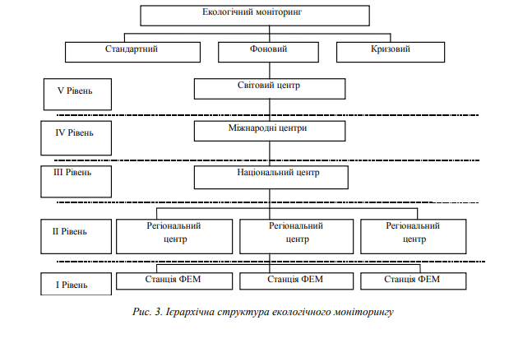

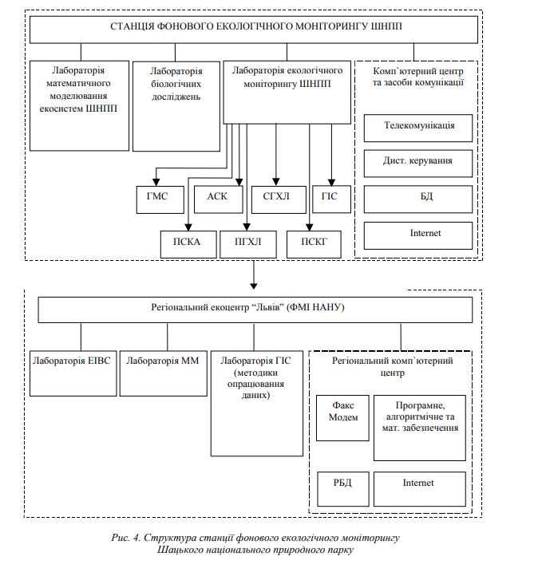

Висновки.
Розглянуто дві концепції екологічного моніторингу – Ю. Ізраеля та Р. Мунна, І. Герасимова. Перша включає спостереження, оцінювання та прогноз стану довкілля. Друга – спостереження, контроль, керування станом довкілля.
Рекомендовано дотримуватися концепції Р. Мунна, І. Герасимова. Розглянуто такі принципи екологічного моніторингу: проблемної організації, розвитку, оперативності, цілісності та пріоритету керування.
Розглянуто структуру першої в Україні станції фонового екологічного моніторингу ШНПП.

РОЗДІЛ 7. ОХОРОНА ПРАЦІ
Робота фахівця по експлуатації ЕОМ пов'язана із впливом на його організм ряду негативних виробничих факторів: мала рухова активність, велике навантаження на зір електромагнітні випромінювання різних частот, шум, підвищена іонізація повітря та ін. Все це за певних умов може завдати необоротної шкоди здоров'ю працівника. Щоб уникнути цього необхідно виконувати всі правила безпеки і санітарно-гігієнічні нормативи, які будуть представлені в даному розділі.

1. Вимоги безпеки пiд час обслуговання та налагодження ЕОМ
Організація робочого місця обслуговання, ремонту та налагодження ЕОМ повинна забезпечувати відповідність усіх елементів робочого місця та їх розташування ергономічним вимогам до ГОСТ ( НПАОП ). Рабоче місто при виконені робот сидячі. Загальні ергономічні умови, характеру та особливості трудової діяльності.
Настили (кришки) рабочих столiв або стендiв мають бути вкриті струмонепровідними матеріалами та не мати металевої обшивки.
Робоче місце з обсулговання, ремонту та налагодження ЕОМ має бути обладнане пристєм, що забезпечує зберігання та розміщення інструменту та матеріалів, потрібних для виконання робіт, а також збирання відходів виробництва.
Робоча поверхня столів, а також поверхня ящиків для зберігання інструменту повинна бути вкрита гладеньким матеріалом, що легко може бути помитий.
Робочі місця з обслуговання, ремонту та налагодження ЕОМ, на яких може проводитися паяння, зачищення ізоляції проводів обпалюванням, крім того, повинні відповідати вимогам ( НПАОП ) або ж робота на них має виконуватися з використанням електроінструменту ( паяльника ) з обладнаним відсмоктувачем.
За недостатнього загального освітлення робоче місце з обслуговання, ремонту та налагодження ЕОМ повинно бути обладнане місцевим освітленням ( стаціонарним або переносним ).
На робочому місці з обслуговання, ремонту та налагодження ЕОМ мають бути передбачені штепсельні гнізда та електророзетки для підключення електроінструменту на напругу 12 В і 36 В, підставки для паяльника з лотком, який запобігав би попаданню припою, флюсу та нагару на поверхню столу.
Для підключення ЕОМ, устаткування для обслуговання, ремонту та налагодження ЕОМ до електромережі на робочому столі або стенді має бути змонтований в зрочному та безпечному місці, що закриваєеться, електрощит із електроізоляційного матеріалу.
Над гніздами електрощита має бути чітко вказана номінальна напруга, а також зроблені написи, що відповідають включеному та відключеному положенню комутаційних пристроїв та клемі «земля»
Захисні засоби ( діелектричні рукавиці, ізолювальні підставки, інструмент з ізольованими ручками тощо ) мають бути наявними на підприємстві в достатній кількості згідно з чинними нормативами та задовольняти вимоги ПТЕ, ПБЕБ, та ПВЕ.
Ізолювальні засоби захисту необхідно зберігати в спеціального відведеному місци та періодично проводити їх випробування в установлені терміни згідно з чинними правилами користування засобами захисту, що застосовуються в електроустановках

2. Вимоги безпеки під час обслуговування та налагодження ЕОМ

Організація робочого місця з обслуговування, ремонту та налагодження ЕОМ повинна забезпечувати відповідність усіх елементів робочого місця та їх розташування ергономічним вимогам відповідно до (НПАОП) Рабочее место при выполнении работ сидя. Общие эргономические требования“, характеру та особливостей трудової діяльності.
Площа робочого місця з обслуговування, ремонту та налагодження ЕОМ має бути не меншою 10 м2, робочі місця повинні бути відокремлені одне від одного перегородками. Робоче місце з обслуговування, ремонту та налагодження ЕОМ повинно перебувати на відстані не менше 1 м від приладів опалення. Настили (кришки) робочих столів або стендів мають бути вкриті струмонепровідними матеріалами та не мати металевої обшивки.
Робоче місце з обслуговування, ремонту та налагодження ЕОМ має бути обладнане пристроєм, що забезпечує зберігання та розміщення інструменту та матеріалів, потрібних для виконання робіт, а також збирання відходів виробництва.
Робоча поверхня столів, а також поверхня ящиків для зберігання інструменту повинна бути вкрита гладеньким матеріалом, що легко може бути помитий.
Робочі місця з обслуговування, ремонту та налагодження ЕОМ, на яких може проводитися паяння, зачищення ізоляції проводів об¬палюванням, крім того, повинні відповідати діючим нормативам по ОТ, або ж робота на них має виконуватися з використанням електроінструменту (паяльника) з обладнаним відсмоктувачем.
За недостатнього загального освітлення робоче місце з обслуговування, ремонту та налагодження ЕОМ повинно бути обладнане місцевим освітленням (стаціонарним або переносним). На робочому місці з обслуговування, ремонту та налагодження ЕОМ мають бути передбачені штепсельні гнізда та електророзетки для підключення електроінструменту на напругу 12В і 36В, підставки для паяльника з лотком, який запобігав би попаданню припою, флюсу та нагару на поверхню столу. Для підключення ЕОМ, устаткування для обслуговування, ремонту та налагодження ЕОМ до електромережі на робочому столі або стенді має бути змонтований в зручному та безпечному місці, що закривається, електрощит із електроізоляційного матеріалу. Над гніздами електрощита має бути чітко вказана номінальна напруга, а також зроблені написи, що відповідають включеному та відключеному положенню комутаційних пристро¬їв та клемі “земля”. Захисні засоби (діелектричні рукавиці, ізолювальні підставки, інструмент з ізольованими ручками тощо) мають бути наявними на підприємстві в достатній кількості згідно з чинними нормативами та задовольняти вимоги ПТЕ, ПБЕ та ПВЕ.
Ізолювальні засоби захисту необхідно зберігати в спеціально відведеному місці та періодично проводити їх випробування в установлені терміни згідно з чинними правилами користування засобами захисту, що застосовуються в електроустановках.
Монтаж, обслуговування, ремонт та налагодження ЕОМ, заміна деталей, пристроїв, блоків повинні здійснюватися тільки при повному відключенні живлення.
Забороняється з’єднувати та роз'єднувати кабелі при підключеній напрузі. У тих випадках, коли монтаж, обслуговування, ремонт та налагодження ЕОМ або її пристроїв, блоків при відключеному живленні неможливі, виконання цих робіт допускається за умови додержання таких вимог:
-  устаткування, допоміжна апаратура та прилади повинні бути заземлені;
-  роботи виконуються не менше ніж двома працівниками;
-  працівники повинні виконувати роботу інструментом і ізольованими ручками, стоячи на діелектричному килимку, або бути в діелектричних колошах.
Засоби захисту та інструмент необхідно щоразу перед застосуванням оглянути і при виявленні несправностей негайно заміняти. Користування несправними захисними засобами та інструментом е неприпустимим. Під час виконання ремонтник робіт слід користуватись електроінструментом, напруга живлення якого не перевищує З6 В. Особам, що виконують ремонтні роботи, забороняється працювати з ручним годинником, що має металевий браслет. Ремонтувати або настроювати відеотермінал під напругою дозволяється тільки в тих випадках, коли іншим способом виконувати роботу неможливо. При цьому необхідно виконувати роботу відповідно до пункту 2 та працювати тільки однією рукою, уникаючи доторкання до струмовідних частин відеотерміналу.
Ремонт відеотермінала без футляра, а також усі види робіт з відкритим кінескопом повинні проводишся в захисних окулярах або масці. Паяння деталей повинно проводитись відповідно до діючих правил. Промивання і знежирення деталей, блоків, плат повинні проводитись за допомогою етилового спирту або спеціальних негорючих промивних рідин. Промивання, знежирення деталей, блоків і плат повинно проводитись в окремому приміщенні у спеціально обладнаних шафах з місцевою втяжною вентиляцією у вибухопожежобезпечному виконанні при швидкості руху повітря в робочій зоні 0,7 м/хв. Промивати, знежирювати деталі, блоки, плати дозволяється тільки при працюючій вентиляції.
Приміщення, де здійснюється промивання і знежирення деталей, повинно бути забезпечене протипожежними засобами за узгодженням і органами державного пожежного нагляду. Ванна для промивання повинна бути виготовлена з матеріалу, шо не утворює іскор. Зберігання рідин, що застосовуються для промивання, на робочих місцях дозволяється тільки в кількості, потрібній протягом робочої зміни, в металевій зачиненій тарі з матеріалу, що не утворює іскор, у вогнестійкій шафі, обладнаній витяжною вентиляцією.
Зливання відходів промивання повинно проводитись у спеціальні резервуари, які б забезпечували вибухо- та пожежобезпечне зберігання. Зливання відходів промивання в каналізацію забороняється. Порожню тару необхідно звільняти від залишків промивної рідини шляхом промивання гарячою водою зі спеціальними мийними засобами. Працівникам, що виконують обслуговування, ремонт та налагодження ЕОМ, не дозволяється:
- працювати поблизу відкритих струмовідних частин (крім випадків, обумовлених пунктами 2 та 5 цих Правил);
- залишати без догляду увімкнуте в мережу живлення устаткування, прилади, шо використовуються при проведенні робіт;
- залишати на устаткуванні, приладах запобіжники, з'єднувачі, провід, залишки флюсу, припою тощо;
- розмішувати на одному робочому столі (місці) два або більше увімкнутих в мережу живлення відеотермінали з знятими футлярами;
- проводити всередині відеотермінала операції, що виконуються тільки двома руками, без попереднього вимкнення відеотермінала з мережі живлення та зняття залишкових зарядів з конденсаторів фільтрів випрямлячів та другого анода кінескопа.

3. Міжнародна нормативно-правовi документи з охорони праці фахівців - комп'ютерників
Питаннями охорони праці в міжнародному масштабі та розробкою конвенцій, рекомендацій з різних соціально-правових проблем займається Міжнародна Організація праці (МОП). За роки діяльності МОП, підхід до проблеми охорони праці, який базувався на першочерговій увазі до випадків найбільш серйозних порушень і галузей з найвищим рівнем травматизму та захворюваності, значно розширився і переріс у всеосяжну систему, метою якої є досягнення найвищого рівня безпеки та гігієни праці у всіх галузях та професіях. Все вищесказане в повній мірі стосується користувачів комп'ютерів, з огляду на значний ріст цієї професії у всьому світі.
Розробкою загальних єдиних нормативних документів для користувачів ВДТ займаються кілька міжнародних організацій:
International Organization for Standardization (ISO) — міжнародна організація з стандартизації;
The ergonomics committee in ISO (ТС 159) — комітет з ергономіки міжнародної організації з стандартизації;
European Standardization Organization (CEN) — європейська організація з стандартизації.
Серед низки розроблених нормативних документів щодо використання ВДТ найбільш часто використовуються наступні стандарти:
BS 7179 та ISO 9241-3 (більш сучасніший), які регламентують ергономічні вимоги стосовно умов праці та охорони здоров'я користувачів;
ISO 9001, який визначає якість та рівень виробництва апаратури;
ISO DIN 9995, який встановлює принципи розміщення елементів клавіатури для роботи з текстом в офісних системах;
IEC 950, який визначає норми безпеки електротехнічного обладнання.
На сьогодні найбільш новим нормативним документом, що регламентує роботу користувачів ВДТ є ISO 9241-3, який складається з наступних частин:
- загальний вступ;
- порадник з використання;
- вимоги для представлення даних;
- вимоги до клавіатури;
- вимоги до розміщення обладнання на робочому місці;
- вимоги до навколишнього середовища;
- вимоги до відблиску екрана;
- вимоги до кольорового зображення;
- вимоги до не клавіатурних пристроїв введення;
- принципи організації діалогу;
- порадник з використання ВДТ;
- вимоги до представлення інформації;
- порадник для користувача;
- діалогове меню;
- діалогові команди;
- управління діалогом;
- форма наповнення діалогів.
Неухильне виконання перерахованих вище правил та вимог охорони праці дозволить уникнути аварій, виробничих травм, професійних захворювань і забезпечити високу продуктивність праці користувача ЕОМ.

РОЗДІЛ 8. ЦИВІЛЬНИЙ ЗАХИСТ
Надходження радіонуклідів в організм людини
Відповідно до Кодексу Цивільного Захисту України, захист населення, територій, навколишнього природного середовища та майна від надзвичайних ситуацій - це запобігання таким ситуаціям, ліквідації їх наслідків, збереження життя і здоров’я постраждалим та надання допомоги у мирний час та в особливий період.
Проблемою є те, що потік природних радіонуклідів в біосфері, з кожним роком стає набагато інтенсивніше. В навколишньому середовищі з'явилися нові джерела іонізуючого випромінювання - радіоактивні відходи атомних станцій і радіоактивні випадання від випробувань ядерної зброї. Незважаючи на те, що в цілому на планеті радіаційний фон від них збільшується незначно, при певних умовах надходження цих відходів в рослинах, організмах тварин і людей можуть завдати істотної шкоди.
Метою є закріпити безпеку шляхом ретельного аналізу надходження радіонуклідів в організм людини. Максимально сильно захистити від можливої допустимої небезпеки.
Для досягнення поставленої мети необхідно вирішити наступні завдання:
- Аналіз методів та засобів надходження радіонуклідів в організм людини
- Надання інформації щодо приборів використовуваних для знаходження радіонуклідів у організмi людини

Знаходження радіонуклідів у навколишньому середовищі, їх міграція по харчових ланцюжках призводить до вступу в організм людини і подальшого внутрішнього опромінення всіх його органів і тканин. Ранiше була відзначена ступінь доступності радіонуклідів в залежно від їх фізико-хімічних властивостей і виду радіоактивних випадінь для тварин. З великим ступенем вірогідності можна сказати, що це справедливо для людини. Також як і для тварин, для чоло століття характерно три нерівнозначних шляху надходження радіонуклідов: пероральний, інгаляційний м шкірний. Як правило, поступлення в організм прямо пропорційно вмісту радіонуклідів в навколишньому середовищу.
Основна маса радіоактивних елементів надходить по пероральному шляху. Всі радіонукліди неравнозначно всмоктуються в шлунково-кишковому тракті (див.табл.6). Як правило, ті з них, які всмоктуються в незначитільних кількостях (менше 1%): елементи ТТТ, 1 \, У груп, ланта-Ноїда, актиноїди і трансуранові елементи, утворюють в рідких средах організму колоїди та важкорозчинні гідроксиду, пов'язуючються з внутрішніх органів за типом колоїдної адсорбції і дуже міцно утримуються в тканинах. Поведінка інших визначається інший закономірністю - чим легше радіонуклід поглинається, тем швидше він і виводиться.
Орієнтиром для оцінки сумарного вмісту радіонукліда в оргнізму служить кратність його накопичення - відношення максимально накопиченого кількості елемента в організмі або органі до величи не щоденного надходження. Ця величина залежить від ступеня вся сиваніі радіонукліда, швидкості біологічного виведення його внаслідок метаболічних процесів і періоду радіоактивного распада. коли період напіврозпаду значно більше Продолжительності життя людини, то кратність накопичення радіонукліда НЕ відличается від накопичення стабільних хімічних елементів. Найбільшою кратністю накопичення (більше 50) відрізняються з равнонерно розподілених в тілі В7КЬ, 134,137С5, г'оРо, 355, 355 і 59МЁ, а з остеотропних - '5Со, 9 ° 5г і ггбва. дуже високікратності накопичення йоду в щитовидній залозі: 1291 - 2985, 1311- 164.
При інгаляційному надходженні існує наступна залежність для мість - чим менше дисперсність радіоактивних частинок, тим більше їх надходить в альвеолярні відділи легень. Чим більшою мірою радіонукліди всмоктуються в шлунково-кишкового тракту, тим більшою мірою вони поступають і в легені. При понаданіі радіонуклідів, що утворюють важкорозчинні гідроксиду і колоїди, відбувається відкладення в верхних дихальних шляхах, на слизовій трахеї, бронхів, звідки з по міццю миготливого епітелію переводяться в глотку, а затії і в шлунок. З альвеолярного відділу відбувається поступове перемiщеня в лімфовузли. Ще повільніше відбувається надходження в кровеноснi судини. Але в цілому, загальна величина надходження трудноусваіваених радіонуклідів в легких в десятки і сотні разів вище, ніж в шлунку, так як час контакту там значно більше. Наприклад, 952г і 95нь практично не засвоюються з їжі, але значно більше надходять по інгаляцііонному шляху надходження.
При проникненні через шкіру радіоактивного елементу противостоіт захисний шар епідермісу - роговий і блискучий, якщо ж через ці шари радіонуклід пройшов, то він проідет і далі. степень надходження радіонуклідів через шкіру вкрай мала. У найшей ступеня зто властиво тритію - через годину після внесення на поверхню шкіри в складі водного розчину він поглинається півністю, досить активно проникають радіонукліди йоду, в найменшій мірі - радіонукліди стронцію і барію, Набагато більше всмоктується через шкіру елементів 111 групи в порівнянні з їх надходженням через шлунково-кишкового тракту. Майже завжди надходження радіонуклідів в організм определяються комбінацією цих шляхів.
Допустимі рiвнi вмicту радіонуклідів в продуктах харчування i рiвнi опромінення людини
Надходження радіонуклідів в організм людини відбувається по різним харчовими ланцюжками: рослина - людина, рослина – живіт це - м'ясні продукти - людина, рослина - тварина – молочні продукти - людина, вода - гідробіонти - людина. знаходження радіонуклідів всередині людського організму призводить до самого небезпечному - внутрішнього опромінення органів і тканин, які мають контакти з ними.
Одним з основних постачальників радіонуклідів в організм є-ються продукти тваринництва. Так, з молоком може поступати 70-80% 13З1т, з хлібними, м'ясним та молочними продуктами - 70-80% радіоцезію і 60-70% радіонуклідів стронцію. здатні накопичувати і поставлять радіоактивні речовини в людський організм обитателями прісних водойм, а також лісових фітоценозів, особливо гриби та ягоди.
Підраховано, що регулярне споживання останніх може збільшити вміст радіоцезію в організмі на 40%. Доаварійне надходження \ 37с5 в середньому в СРСР (1985 г.) становило 0.41 Бк / добу, на території Білоруського та Українського Полісся - 2 Бк / добу при щільності забруднення їм землі 1.1-4.44 кБк / м?.
Це призводило до формування внутрішньої поглиненої дози тільки 137с5 9.7 мкЗв / год, сумарна ж доза від випав продуктів деле-ня для даного регіону оцінювалася в 20-25 мкЗв / год.
В результаті аварії на ЧАЕС ступінь забруднення грунту радіонуклида зросла багаторазово, тому слід було очікувати пропропорційного збільшення та дози зовнішнього опромінення, і внутрішньої дози від надходження продуктів поділу з їжею. Розроблялося ряд концепцій, здійснення яких привело б до істотного зменшенню рівні радіаційного навантаження. Так, в 1988 році була видвийняти "Концепція безпечного проживання 350 мЗв (35 бер) зажиття ". Відповідно до неї, в 70 років життя людина може щорічно напівчать еквівалентну дозу 5 мЗв (0.5 бер), крім всіх джерел іонізуючого опромінення природного і штучного проісхожденя, описаних в 4 чолі. Аварійні кордону опромінення в районах з найбільш несприятливий радіоекологічної обстановкою составлячи: в перший рік після аварії 100 мЗв (10 бер), у другій - 30мЗв (3 бер), в третій 25 мЗв (2.5 бер). Відповідно до них проводилась розробка нормативів на вміст радіонуклідів в продуктах харчування.
Згодом, в 1990 р, була висунута Концепція безопасного проживання, встановлює сверфоновую річну еквівалентну дозу в 1 мЗв на рік (70 мЗв або 7 бер за життя) і вимагає відвідних захисних заходів щодо її зниження. Той же дозовий межа був встановлений і Міжнародними нормами радіаційної безпеки(1994 г.). У 1993 році була запропонована "Концепція основних захисних заходів для населення, що проживає на забруднених радіонуклідами территоріях Білорусі ". У ній, поряд з обґрунтованим рівнем вмешательства по дозового межі в 1 мЗв був тажке встановлений мінімальний рівень втручання при 0.3 мЗв на рік, якщо перевищуються республіканських допустимі рівні на вміст радіонуклідів в сільсько скохозяйственних продукції, лісової продукції і продуктах харчування, при цьому починають проводиться захисні заходи. Однак, необходимо врахувати, що в Білорусі в результаті аварії на ЧАЕС сложілась досить складна радіоекологічна ситуація. Значна частина (приблизно 20%) населення проживає на території загрязненної 137с5 понад 37 кБк / м? (1 Кі / км? *), А на решті території щільність забруднення зросла до 10 разів у порівнянні з доаварійвим рівнем.
Хоча, на жаль, практика показує, 'що вони не цілком спроможні. При проживанні на території з щільністю загрязненя більше 555 кБк / м? ІВ. Кі / ки? ) (Гомельська і Могилевська области) в 1991 році сумарна надфонового річна еквівалентна доза оцінювалася, відповідно, в середньому 3.6 і 3 м3Зв (межі варьювання становили 2-9 мЗв). При щільності забруднення менше 15 Кі / км? в окремих випадках доза перевищувала 5 мЗв. На території Гомельської, Брестської і Могильовської областей з щільністю занання 37-185 кБк / м? (1-5 Кі / км?) Річна еквівалентна доза в 1991 р варіювала від 0.4 до 1 м3Зв. Крім того, додаткова до фонової доза в 1 м3Зв / рік формувалася на територіях з густиною ністю забруднення грунту 137С5 148-222 кБк / м? (4-6 Кі / ки?). привміст радіонуклідів у продуктах харчування понад допустимі норм доза понад 1 м3Зв / рік формувалася навіть на територіях 37-185 кБк / м? (1-5 Кі / кн?). багаторічними исследованями встановлено, що при проживанні на території з щільністю забруднення 137сз менше 37 кБк / м? Е ки / ки? ) Ефективна еквівалентная доза варіює в межах 0.1-2.4 мЗв / рік, 37-185 кБк / м " (1-5 Кі / км?) - 0.1-4 МеВ / рік, 185-555 кБк / м? (5-15 Кі / км?)
0.3-7 мЗв / рік, 555-1480 кБк / м? (15-40 Кі / ки?) - 1.3-6.9 Мезв / рік, більше 1480 кБк / м? (40 Кі / км?) - 5.5-9 МеВ / рік. Не менш 70-80% ефективної еквівалентної дози припадає на зовнішнє опромінення, так в зоні 555-1480 кБк / м? за рахунок внутрішнього надходження формируется доза в 0.2-0.5 мЗв / рік, при цьому основним дозоутворюючим радіонуклідом є Св. Зміст 137 св в організмах людей при проживанні в різних зонах оцінюється: 37-185 кБк / м? -9690 Бк, 185-555 кБк / м? - 25900 Бк, 555-1480 кБк / м? - 35520 БК.
На частку 905: і РІ припадає лише 5% - 0.02-0.06 мЗв / рік Поведінка радіонуклідів в організмі процес вельми дінамічний і між надходженням 'і виведенням встановлюється рівновага, проте бажано, щоб час контакту і ступінь опромінення інкопорірованних радіонуклідів була все-таки менше.
Необхідність мінімізувати надходження радіонуклідів з продуктами харчування зажадала розробити нормативи на утримання радіонуклідів в них (табл. 7). З них видно наскільки ужесточилися вимоги до концентрації радіоактивних речовин в їстівних продуктах. Хоча, як показують результати роботи місцевих центрів радіаційного контролю і санітарно-епідеміологічних станцій відсоток (15-25%) і абсолютні величини забруднення 68
продуктів харчування з приватного сектора в сільській місцевості остаются значними. Це перш за все відноситься до молока і лісової продукції, які є одним з основних компонентів раціону сільських жителів. Адже достовірна оцінка змісту радіонуклідов в організмі людини робота досить складна, так як ця величина залежить від частки в раціоні конкретної людини того чи знижують рівень радіоактивності в організмі.
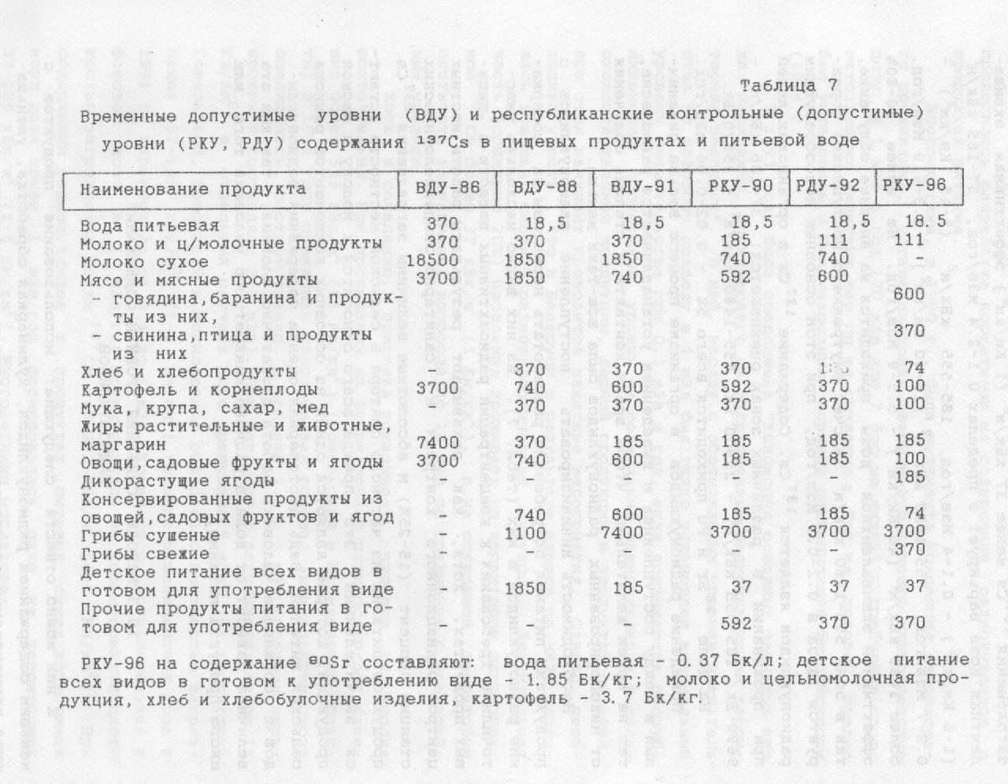

Більш інтенсивне (^ 30%) виведення радіонуклідів цезію може відбуватися при збільшенні в раціоні калію, жиру і споживання води. Дієти з низьким вмістом білка, навпаки, збільшують период напіввиведення радіоцезію з організму. У свинині міститься менше і цезію і стронцію, в порівнянні з яловичиною. Підвищений вміст радіонуклідів характерно для нирок і печінки. У кістках тварин накопичується стронцій. концентрация радіонуклідів в організмі диких тварин зазвичай вище, ніж в домашніх. Після відварювання м'яса з подальшою зміною води концентрація радіоцезію зменшується в 2 рази, а стронцію в 2.5 рази.
У 2-5 разів зменшується концентрація радіонуклідів в рибі после її відварювання, практично не змінюється в смаженої і в вусі. Дуже ефективно зменшує концентрацію радіоцезію різна переробка молока, що пов'язано з властивістю його з'єднань переходити в водну фазу (сироватку), внаслідок цього його концентрації в вершках, маслі і сирі порівняно невисокі. при переаботке молока зниження концентрації '3Тс5 і 95 становить соответственно в сирі 4-6 і 3-7 рази, в сирі - 10 і 2 рази, в маслі -50 і 100 разів, вершках 4-14 і 20 разів.
Зерно після переробки в хліб і крупу містить в 1.5-2 рази менше радіонуклідів.
Важливе значення має різноманітна обробка продуктів пітания за допомогою якої можна істотно знизити кількість радіонуклідів: миття, чистка, відварювання і т.д. Так, з картоплі і буряка при чищенні видаляється 60-80% радіонуклідів, під час варіння до 60%, а при варінні з 2-3-х кратної зміною води - количест- у радіонуклідів зменшується в 2-3 рази.
Зменшення концентрації радіоцезію на 15-20% характерно для капусти і огірків при їх консервації, правда, при цьому не можна використовувати маринад або розсіл.
Відварювання дуже ефективно і для грибів: при варінні 30-60 хвилин із дворазовою зміною води вміст радіонуклідів уменьшається в 2-10 разів, при цьому найбільшою мірою зменшення характерно для пластинчастих видів грибів. Не зовсім бажано приміня сушених грибів і ягід, так як при їх подальшому применений практично повністю радіонуклідів переходять в продукти харчування.
З найбільш доступньх растітельньх засобів для очищення організму від вредньх речовин, а в тому числі і радіонуклідів следуєт відзначити зелений чай. Хороший очищающий зффект дають пектіновне речовини. Вони ценнь і тим, що зберігають свій властивості після кулінарної обробки. Пектини містяться в цітрусовьх, крьіжовніке, білої смородині, горобині, яблуках, грушах, персиках, абрикосах, сливах, чорниці, журавлині, швішне, черешні, дині, кавуні. Поотому для зменшення кількості радіонуклідів в організмі бажано регулярно пити овощні і фруктові соки, особливо мозкових, вживати вище перечіслені ягід і фруктів.

Правильне харчування може істотно зменшити поступленіє радіонуклідів в організм і сприяти швидшому їх виведенню.
Існують і спеціальні хімічні речовини, способствующіє зменшення надходження і прискоренню виведення радіоактивних речовин з організму. "Складність полягає в тому, що в організмі радіонуклідів подання до ультромікроконцентраціі, крім того, практично неможливо отримати радіонуклід, не витягуючи його Нерадіоактивні аналоги. До того ж практика застосування зтіх засобів показала їх високу ефективність тільки при одноразовому надходжень радіонуклідів в великих кількостях. Для блокування хронічного надходження зтот метод виявився неефективним, а вомногом навіть і вредньм. Позтому в останньому випадку раціоналізація харчування іграєт велику роль, ніж хімічне блокування ование радіонуклідів.
Існують препарать 2-х класів:
1. З'єднання, що перешкоджають розробці радісактівніх ве-
речовин або їх депонування в критичних органах.
2. З'єднання, що сприяють прискоренню вьведенія з організма некоторьх радіонуклідів, що надійшли або депонірованньх в органах і тканинах.
Зараз відомо сотні хімічних речовин, Которн препятствуют вступу радіонуклідів в організм. Наійболее зффектівньм механізмом блокування являєтся іонообмінних шсорбція. Знижують резорбцию радіоцезію речовини на основі фероціанідів. Радіонуклідів стронцію, кобальту, цинку, ртуті та олова блокують альгінать. При тому не тільки уменьшаєтся резорбція, а й уменьшаєтся період полувьведенія. Дуже зффектівен при одноразовому надходжень радіонуклідів стронцію сірчанокислий барій - він уменьшаєт до 500 разів резорбцию стронцію при одночасному поступленімй в організм. Активно связьвает іонь великий групль естественньх і іскусственньх радіснуклідов препарати альгінату кальцію, адсорбара, вокаціта (вісокоочіщенная карбоксіцеллюлоза) і полісурміна.
В цілому можна констатувати, що найбільш ефективними методом зниження рівня радіоактивності в організмі для склалася в Білорусі радіоекологічної ситуації слід визнати кулінарну обробку продуктів харчування і застосування природних очисників, перш за все, чистих від радіонуклідів ягід і фруктів, що містять пектинові речовини.

ВИСНОВКИ
В дипломній роботі розглянуто основні різновиди невизначеності та нечіткості при повнотекстовому пошуку даних. Для вирішення дослідження використовувалася база даних фільмів IMDb. Під час роботи знайдено значну кількість варіантів цієї бази даних.
Описані методи і алгоритми, які використовуються в пошукових системах та при повнотекстовому пошуку в сучасних СУБД. Докладно розглянуто можливості повнотекстового пошуку в СУБД PostgreSQL та сукупність SQL-операторів повнотекстовому пошуку. В базу даних IMDb дабавлено дані про акторів і назви фільмів на російській мові, що дало можливість показати особливості та основні механізми повнотекстового пошуку в СУБД PostgreSQL на російській мові. З’ясовано обмеженість пошуку та українській мові через брак україномовних словарів та стоп-слів.
Описано семантичну невизначеність, що виникає є невідповідності назв фільмів на різних мовах. Наведено приклади такої невизначеністі.
Показана можливість використання типу даних cube СУБД PostgreSQL для представлення нечітких даних категоріальних змінних. Вирішено ряд задач пошуку для подібних нечітких даних.
Розроблено програмний додаток для здійснення повнотекстового пошуку на англійській та російській мовах.

ПЕРЕЛІК ДЖЕРЕЛ ПОСИЛАННЯ
Набір даних IMDb на data.world [Електронний ресурс]. – Режим доступа : https://data.world/datasets/open-data, дата доступу: 12.10.2019.
Набір даних IMDb на kaggle.com [Електронний ресурс]. – Режим доступа : https://www.kaggle.com/datasets
Сторінка наборів на сайті IMDb [Електронний ресурс]. – Режим доступа : https://www.imdb.com/interfaces
Сторінка наборів IMDb на ILP [Електронний ресурс]. – Режим доступа : https://relational.fit.cvut.cz/dataset/IMDb
Э. Редмонд, Дж. Р. Уилсон «Семь баз данных за семь недель» – М.: ДМК Прессб 2013б – 384с.
документация компанії Postgres Professional, розділ пошук текстів. [Електронний ресурс]. – Режим доступа : https://postgrespro.ru/docs/postgrespro/9.5/textsearch
Цикл статей «Готовим полнотекстовый поиск в Postgres» [Електронний ресурс]. – Режим доступа : https://habr.com/ru/post/442170/
Стаття Нечеткое множество [Електронний ресурс]. – Режим доступа : https://ru.wikipedia.org/wiki/Нечеткое_множество (раздел Сравнение нечётких множеств)
DB-Engines. Knowledge Base of Relational and NoSQL DBMS [Електронний ресурс]. – Режим доступа : https://db-engines.com/en/ranking
Стаття Відстань Левенштейна [Електронний ресурс]. – Режим доступа :https://ru.wikipedia.org/wiki/ Відстань_Левенштейна
документация компанії Postgres Professional, розділ F.31. pg_trgm. https://postgrespro.ru/docs/postgresql/9.6/pgtrgm
документация компанії Postgres Professional, розділ E.15. fuzzystrmatch https://postgrespro.ru/docs/postgresql/9.4/fuzzystrmatch
документация компанії Postgres Professional, розділ F.9. cube https://postgrespro.ru/docs/postgresql/9.6/cube
документация компанії Postgres Professional, розділ 9.7. Поиск по шаблону https://postgrespro.ru/docs/postgresql/9.5/functions-matching
Реймерс Н.Ф. Природопользование. – М. 1990.
Израэль Ю.А. Глобальная система наблюдений. Прогноз и оценка окружающей природной среды. Основы мониторинга // Метеорология и гидрология. – 1974. – №7. – С. 3–8.
Израэль Ю.А. Экология и контроль состояния природной среды. – Л., 1979.
Израэль Ю.А. Концепция мониторинга состояния биосферы // Мониторинг состояния окружающей природной среды. – Л., 1977. – С. 10–25.
Герасимов И.П. Научные основы современного мониторинга окружающей среды // Изв. АН СССР. Сер географ. – 1975. – № 3. – С. 13– 25

